รายงานการประชุม
หัวหน้าส่วนราชการ หัวหน้าหน่วยงานรัฐวิสาหกิจ นายอำเภอ
และหัวหน้าหน่วยงานจังหวัดระยอง
ครั้งที่ 4/๒๕๕5
วันจันทร์ที่ 30 เมษายน ๒๕๕5 เวลา ๑๐.๐๐ – ๑๒.๐๐ น.
ณ ห้องประชุมภักดีศรีสงคราม ศาลากลางจังหวัดระยอง
------------------------------------

ผู้มาประชุม
ส่วนภูมิภาค จำนวน ๓๖ หน่วยงาน เข้าประชุม 41 คน
- นายเสนีย์ จิตตเกษม ผู้ว่าราชการจังหวัดระยอง
- ว่าที่ ร.ต. สุพีร์พัฒน์ จองพานิช รองผู้ว่าราชการจังหวัดระยอง
- นายวราวุธ ปิ่นเงิน รองผู้ว่าราชการจังหวัดระยอง
- นาวาเอกกิจพัฒน์ นาคมอญ แทนรอง ผอ.รมน.จว.รย.(ท)
- นายธาตรี นามะสนธิ ปลัดจังหวัดระยอง
- พล.ต.ต. ปรีชา เจริญสหายานนท์ ผบก.ภ.จว.ระยอง
- นายปรเมษฐ์ กิ่งโก้ นายแพทย์สาธารณสุขจังหวัดระยอง
- นายกาศพล แก้วประพาฬ หัวหน้าสำนักงานจังหวัดระยอง
- นายอดุลย์ บุญสม แทนเจ้าพนักงานที่ดินจังหวัดระยอง
- นายเรืองยศ นรปติ แทนพัฒนาการจังหวัดระยอง
- นายเมธาวัฒน์ ศรีวงศ์ โยธาธิการและผังเมืองจังหวัดระยอง
- นางสุชิน พัววิริยโสภณ แทนคลังจังหวัดระยอง
- นางจันทิภา ยั่งยืน แทนพาณิชย์จังหวัดระยอง
- นายอรุณ วิชกิจ ขนส่งจังหวัดระยอง
- พ.อ.สมหมาย ลพล้ำเลิศ สัสดีจังหวัดระยอง
- นางสาวสมศรี ปุญศิริ แทนเกษตรและสหกรณ์จังหวัดระยอง
- นายณัฏฐพล เรืองอร่าม แทนเกษตรจังหวัดระยอง
- นายไสว เขียวจันทร์ ปศุสัตว์จังหวัดระยอง
- นายวัฒนา มัญชุนากร แทนสหกรณ์จังหวัดระยอง
- นางมิ่งขวัญ แก้วปินใจ แทนประมงจังหวัดระยอง
- นายดำรง พรหมศร ปฏิรูปที่ดินจังหวัดระยอง
- นายบัณฑิต ธงศรีเจริญ อุตสาหกรรมจังหวัดระยอง
- นางสาวรัตนา พละชัย แรงงานจังหวัดระยอง
- นายวีระศิลป์ คุณูปถัมภ์ สวัสดิการและคุ้มครองแรงงานจังหวัดระยอง
- นายปรีชา จิตบรรจง พัฒนาสังคมและความมั่นคงของมนุษย์จังหวัดระยอง
- นางสาวดวงกมล แก้ววิชิต แทนประกันสังคมจังหวัดระยอง
- นายอรเทพ อินทรสกุล จัดหางานจังหวัดระยอง
- นายมาโนช โอสถเจริญ ประชาสัมพันธ์จังหวัดระยอง
- นายบริสุทธิ์ หิรัญวรรณ สถิติจังหวัดระยอง
- นายอาทิตย์ ละเอียดดี ผอ.สำนักงานทรัพยากรธรรมชาติและสิ่งแวดล้อม
จังหวัดระยอง
- นายดำริห์ การควรคิด วัฒนธรรมจังหวัดระยอง
- นายชุมพล พิชญชัย หน.สำนักงานป้องกันและบรรเทา
สาธารณภัยจ.ระยอง
- นายมงคล สกุลรุจินันท์ พลังงานจังหวัดระยอง
- นายบุญชัย ทันสมัย ท่องเที่ยวและกีฬาจังหวัดระยอง
- นายชีวิน ยมจินดา แทนผู้อำนวยการสำนักงานคุมประพฤติจ.ระยอง
- นายสุเทพ ทีฆายุโก ผู้อำนวยการสำนักงานบังคับคดีจ.ระยอง
- นายจีรศักดิ์ ศรีสุมล แทนท้องถิ่นจังหวัดระยอง
- นายชรินทร์ รวมนรินทร์ ผอ.สำนักงานพระพุทธศาสนาจ.ระยอง
- นายอัมพร หลงศิริ จ่าจังหวัดระยอง
- นายอนุรักษ์ คล้ายขำ ป้องกันจังหวัดระยอง
- นายสมมุ่ง พันธุ์พิทย์แพทย์ หัวหน้าฝ่ายอำนวยการ
- นายประสาน สุขใจ นายกสมาคมกำนัน ผู้ใหญ่บ้าน จ.ระยอง
- นางสาวเอกรัตน์ นาคาคง หัวหน้ากลุ่มงานยุทธศาสตร์ฯ
- นางวิภาศรี คงเกลี้ยง หัวหน้ากลุ่มบริหารทรัพยากรบุคคล
- นายประเสริฐศักดิ์ รอดสน หน.กลุ่มงานข้อมูลสารสนเทศและการสื่อสาร
จ.ระยอง
ส่วนกลาง จำนวน ๕๓ หน่วยงาน เข้าร่วมประชุม 44 คน
- นายมานะ วีระอาชากุล อัยการจังหวัดระยอง
- นายชูศักดิ์ พิทักษฺตระกูล อัยการจังหวัดคดีเยาวชนและครอบครัวจ.ระยอง
- นายจิรโชติ ปัญญาประดิษฐ์ ผอ.สำนักงานทางหลวงชนบทจังหวัดระยอง
- นายเกียรติพงศ์ ณ นคร สรรพากรพื้นที่ระยอง
- นายสนั่น โพธิ์ขำ แทนสรรพสามิตพื้นที่ระยอง ๑
- นายวาทิต สุ่มมาตย์ แทนสรรพสามิตพื้นที่ระยอง ๒
- นางปราณี จุณณะปิยะ ธนารักษ์พื้นที่ระยอง
- นายสุรพงศ์ วงษ์ชาลี แทนผอ.สำนักส่งเสริมและพัฒนาการเกษตรเขต
ที่ ๓ จังหวัดระยอง
- นางสาวสุรภี สกุลรัตน์ แทนผอ. “สถาบัน กศน.” ภาคตะวันออก
- นายโกวิท สละชั่ว แทนผอ.สำนักงาน กศน.จังหวัดระยอง
- นายสุนทร วิเศษศรี แทนผอ.สำนักงานเขตพื้นที่การศึกษา
ประถมศึกษาระยองเขต 1
- นายพรชัย ธรรมสนิท แทนผอ.สำนักงานเขตพื้นที่การศึกษา
ประถมศึกษาระยองเขต ๒
- นายอุดม รัตนโภคิน ผู้บัญชาการเรือนจำกลางระยอง
- นายนฤทธิ์ อ้นพร้อม ผู้อำนวยการโรงพยาบาลศูนย์ระยอง
- นายวินัย ปานกล่ำ แทนผู้อำนวยการแขวงการทางระยอง
- นายเนตร อัจฉริยะพิทักษ์ ผู้อำนวยการโครงการชลประทานจ.ระยอง
- นางทิพย์วรรณ ช่างเพียรผล แทนหัวหน้าอุทยานแห่งชาติเขาชะเมา-เขาวง
จังหวัดระยอง
- นางรัชกฤต ตันวิไลย แทนผอ.ศูนย์วิจัยและพัฒนาประมงทะเลอ่าวไทย
ฝั่งตะวันออก (ระยอง)
- นายศักดิ์ชัย จีระประทีป แทนประธานกรรมการอาชีวศึกษาจังหวัดระยอง
- นางอมรรัตน์ คฤคราช แทนผู้อำนวยการศูนย์วิจัยและพัฒนาประมง
น้ำจืดระยอง
- นายวิชิต ภิรมยาภรณ์ ผู้อำนวยการศูนย์ฝึกและอบรมเด็กและ
เยาวชนเขต ๑ จังหวัดระยอง
- นายพันธ์ ผลทอง แทนผอ.ศูนย์ส่งเสริมและพัฒนาอาชีพการเกษตร
จังหวัดระยอง (พืชสวน)
- นายศุภวัตร กาญจน์อติเรกลาภ แทนผอ.ศูนย์วิจัยทรัพยากรทางทะเลและชายฝั่ง
อ่าวไทยฝั่งตะวันออก
- นายคำนวณ บุญคุณ แทนผู้อำนวยการสถานีพัฒนาที่ดินระยอง
- นายโฆษิต ถาวระ ผอ.ศูนย์พัฒนาฝีมือแรงงานจ.ระยอง
- นายพัฒนคมน์ ภู่ประเสริฐ ผู้ปกครองนิคมสร้างตนเองจังหวัดระยอง
- นายสะอาด ยวดยิ่งยง ผู้อำนวยการศูนย์ฟื้นฟูสมรรถภาพคนงาน
ประจำภาคตะวันออก (จังหวัดระยอง)
- นายสุรทิน เถาว์ทิพย์ ผู้อำนวยการทัณฑสถานเปิดห้วยโป่ง
- นางสุปรียา จรัสไพบูลย์ ผอ.สถานพินิจและคุ้มครองเด็กและเยาวชน
จังหวัดระยอง
- นายลิขิต ไพลดำ หัวหน้าศูนย์ข่าวสารตลาดแรงงานจ.ระยอง
- นายโอฬาร เฮงเจริญ ผอ.สำนักงานเจ้าท่าภูมิภาคสาขาระยอง
- นางอัมพวัน ทศานนท์ หัวหน้าสำนักงานตรวจบัญชีสหกรณ์ระยอง
- ร.ต.ท. สราวุฒิ มากหลาย แทนสารวัตรสถานีตำรวจทางหลวง 3
กองกำกับการ 3 กองบังคับการตำรวจทางหลวง
- นายสิงห์สมุท ผิวเหลือง ผู้อำนวยการสถานีวิทยุกระจายเสียง
แห่งประเทศไทย จังหวัดระยอง
- นายอนันต์ ศรีประเสริฐ แทนนายด่านศุลกากรมาบตาพุด
- นางสาวอัมพร สุทธิศรี แทนหน.สำนักงานพัฒนาธุรกิจการค้าจ.ระยอง
- นางสาวพนอชิต คลอวุฒิเสถียร ผอ.สำนักงาน คปภ.จังหวัดระยอง
- นางสาวเพชรรุ้ง คนขยัน แทนการค้าภายในจังหวัดระยอง
- น.ท.ธรรมนูญ วรรณา ผู้บังคับกองพันทหารราบที่ 7 กรมทหารราบ
ที่ 3 กองพลนาวิกโยธิน
- นายพงษ์เกตุ เติมกิจธนสาร ผู้อำนวยการการเลือกตั้งจังหวัดระยอง
- นางศรีสุดา เถาเมืองใจ หัวหน้าบ้านพักเด็กและครอบครัวจังหวัดระยอง
- นายอนุชาติ ภิญโญ ผอ.สำนักจัดการทรัพยากรป่าไม้ที่ 9 (ชลบุรี)
- นายธนสรรค์ สีสม หน.สนง.กองทุนฟื้นฟูและพัฒนาเกษตรกร
สาขาระยอง
- นายอังกูร รัตนพรหม หน.ศูนย์บริหารจัดการประมงทะเลอ่าวไทย
ฝั่งตะวันออก ระยอง
อำเภอ จำนวน ๘ อำเภอ เข้าประชุม ๘ คน
- นายนิพนธ์ เลิศศรีสุวัฒนา นายอำเภอเมืองระยอง
- นายสุรพล เทียนสุวรรณ นายอำเภอแกลง
- นายสมชาย พลานุเคราะห์ นายอำเภอบ้านค่าย
- นายเรืองฤทธิ์ ประกอบธรรม แทนนายอำเภอบ้านฉาง
- นายวุฒิศักดิ์ สิงหเดโช แทนนายอำเภอปลวกแดง
- นายทิวา พรหมอินทร์ นายอำเภอวังจันทน์
- นายอินทรีย์ เกิดมณี นายอำเภอเขาชะเมา
- นายมนต์ชัย พินประเสริฐ นายอำเภอนิคมพัฒนา
สถานีตำรวจ จำนวน ๑๖ แห่ง เข้าประชุม ๑5 คน
- พ.ต.อ. สุกิตติ ไสวเกียรติ ผกก.สภ.เมืองระยอง
- พ.ต.ท. ประกอบ บัวนวล แทนผกก.สภ.บ้านค่าย
- พ.ต.อ. สุเทพ บุญค้ำ ผกก. สภ. บ้านฉาง
- พ.ต.ท. กฤษนะ วนะบดีนิมิต แทน ผกก.สภ.ปลวกแดง
- พ.ต.ท. ณรงค์ วาริชพงษ์ แทน ผกก.สภ.วังจันทร์
- พ.ต.ท. ศักดิ์ศรี นาเทเวช แทนผกก.สภ.นิคมพัฒนา
- พ.ต.อ. อนันต์ ภู่ระหงษ์ ผกก.หน.สภ.เขาชะเมา
- พ.ต.ท. นิพนธ์ ชูแก้ว แทน ผกก.สภ.ห้วยโป่ง
- พ.ต.อ. เสรีย์ นาประดิษฐ์ ผกก.สภ.เพ
- พ.ต.อ. เสรี เศรษฐกร ผกก.สภ.มาบตาพุด
- พ.ต.ท. ธีรณัจต์ เมธาอรรถพงศ์ แทน ผกก.สภ.ปากน้ำประแสร์
- พ.ต.อ. บัณฑิต นิลอ่อน ผกก.สภ.บ้านกร่ำ
- ร.ต.ท. เมฆา สารีพันคอน แทน สวญ.สภ.สำนักทอง
- พ.ต.ท. สังวาล ยิ่งดี สว.สภ.น้ำเป็น
- พ.ต.ท. สมนึก หาญตา สวญ.สภ.หนองกรับ

ส่วนท้องถิ่น จำนวน 4 หน่วยงาน เข้าประชุม 4 คน
- นางมัณฑนา แสงศิวะฤทธิ์ แทนนายกองค์การบริหารส่วนจังหวัดระยอง
- นายธนวัฒน์ พ้นชั่ว แทนนายกเทศมนตรีนครระยอง
- นายธงชัย แสงจันทร์ แทนนายกเทศมนตรีเมืองมาบตาพุด
- นายอติเทพ จริยเวชช์วัฒนา นายกเทศมนตรีเมืองบ้านฉาง
รัฐวิสาหกิจ จำนวน ๑๔ หน่วยงาน เข้าประชุม 7 คน
- นางสาวลัญชนา ตระกูลอุไรพร ผู้อำนวยการสำนักงาน อ.ส.ม.ท. จ.ระยอง
- นางภาพิมล มณฑาพงษ์ แทนผู้อำนวยการสำนักงาน ททท. ระยอง
- นางสาวอรสิริ ศิลปโสภณ ผู้อำนวยการศูนย์ กกท. จังหวัดระยอง
- นายไพฑูรย์ อรชร ผจก.การประปาส่วนภูมิภาคสาขาระยอง
- นายสำรอง สุขสว่าง แทนผู้จัดการไฟฟ้าส่วนภูมิภาคจังหวัดระยอง
- นายไกรสร นนทเกษม ผอ.กองทุนสงเคราะห์การทำสวนยางจ.ระยอง
- นายบัณฑูร อุบลประเสริฐ ผู้อำนวยการธนาคารออมสินเขตระยอง
องค์กรภาคเอกชน จำนวน 4 แห่ง เข้าร่วมประชุม 4 คน
- นายวิรัตน์ สิริสกุลงาม ประธานหอการค้าจังหวัดระยอง
- นายวีระพล พวงพิทยาวุฒิ ประธานสภาอุตสาหกรรมจังหวัดระยอง
- นายสมบุญ ลำดับชั้น แทนประธานคณะกรรมการธรรมาภิบาล
จังหวัดระยอง
- นายนิวัฒน์ พ้นชั่ว ประธานสภาเกษตรกรจ.ระยอง
ผู้ไม่มาประชุม (ติดราชการ)
- ที่ปรึกษาผู้ว่าราชการจังหวัดระยอง (นายพนัส แก้วลาย)
- ที่ปรึกษาผู้ว่าราชการจังหวัดระยอง (นายสยุมพร ลิ่มไทย)
- หัวหน้าอุทยานแห่งชาติเขาแหลมหญ้า-หมู่เกาะเสม็ด
- ผู้อำนวยการศูนย์วิจัยและพัฒนาประมงชายฝั่งระยอง
- ผู้อำนวยการศูนย์วิจัยและพัฒนาการเกษตรระยอง
- ผู้ปกครองสถานคุ้มครองสวัสดิภาพเด็กภาคตะวันออก จังหวัดระยอง
- หัวหน้าสถานีอุตุนิยมวิทยา
- สารวัตรใหญ่ตรวจคนเข้าเมือง
- หัวหน้าสวนพฤกษศาสตร์ระยอง
- ผู้อำนวยการศูนย์อนุรักษ์ทรัพยากรทางทะเลและชายฝั่งที่ 1 จังหวัดระยอง
- สมาชิกสภาพัฒนาการเมืองจังหวัดระยอง
- กลุ่มตรวจสอบการเงินจังหวัดระยอง สำนักงานการตรวจเงินแผ่นดินภูมิภาคที่ 2 จังหวัดชลบุรี
- หัวหน้าสำนักงานหนังสือเดินทางฯ จันทบุรี
- ผกก.สภ.แกลง
- ผู้จัดการส่วนบริการลูกค้าจังหวัดระยอง
- หัวหน้าที่ทำการไปรษณีย์ระยอง
- ผู้อำนวยการสำนักงานนิคมอุตสาหกรรมมาบตาพุด
- ผู้ช่วยกรรมการผู้จัดการใหญ่แยกก๊าซธรรมชาติ
- หัวหน้าสำนักงานเคหะชุมชนระยอง
- ผู้จัดการธนาคารกรุงไทย จำกัด สาขาระยอง
- ผอ.สนจ.ธ.ก.ส. ระยอง
ผู้เข้าร่วมประชุม
- นางกานดา ศิริจันทร์ เจ้าพนักงานธุรการชำนาญงาน สนจ.รย.
- นายศุภลักษณ์ วรรณพงษ์ นายช่างไฟฟ้าชำนาญงาน สนจ.รย.
- นางสาวปฐมาพร ทวีสุข เจ้าหน้าที่บริหารงานทั่วไป สนจ.รย.

เริ่มประชุม เวลา ๑๐.๐๐ น.
เมื่อที่ประชุมพร้อมแล้ว ผู้ว่าราชการจังหวัดระยอง ประธานในที่ประชุม เปิดประชุม ตามวาระ ดังนี้
วาระก่อนการประชุม
1. แนะนำข้าราชการย้ายมาใหม่
- นายเสนีย์ จิตตเกษม ผู้ว่าราชการจังหวัดตรัง
มาดำรงตำแหน่ง ผู้ว่าราชการจังหวัดระยอง
- นายมานะ วีระอาชากุล อัยการผู้เชี่ยวชาญ สำนักงานอัยการภาค 6 จังหวัดเพชรบูรณ์
มาดำรงตำแหน่ง อัยการจังหวัดระยอง
- นายชูศักดิ์ พิทักษ์ตระกูล อัยการผู้เชี่ยวชาญ สำนักงานอัยการภาค 2
มาดำรงตำแหน่ง อัยการจังหวัดคดีเยาวชนและครอบครัวจังหวัดระยอง
- นายอรเทพ อินทรสกุล จัดหางานจังหวัดระนอง
มาดำรงตำแหน่ง จัดหางานจังหวัดระยอง

วาระที่ ๑ เรื่อง ประธานแจ้งที่ประชุมทราบ
ประธาน แจ้งให้ที่ประชุมทราบ ดังนี้
ด้านนโยบาย ขอให้ถือปฏิบัติตามนโยบายของกระทรวง กรม ยุทธศาสตร์ชาติ สำหรับนโยบายของผู้ว่าราชการจังหวัดระยอง มี 4 ประการ
1. การบริการประชาชน หน่วยงานต่างๆ ต้องมีการปรับปรุงแก้ไข ให้มีความรวดเร็ว ใส่ใจในการบริการ ยิ้มแย้มแจ่มใส ให้บริการด้วยความจริงใจ ถูกต้องตามระเบียบกฎหมาย ไม่มีการทุจริต ทั่วถึงและ เป็นธรรม ทำการปรับลดขั้นตอนการทำงานที่จะทำให้ล่าช้า ซ้ำซ้อน โดยมีการกำหนดกรอบเวลาในการปฏิบัติงานอย่างชัดเจน บริการให้จบภายในวันเดียวและจุดเดียว (one stop service) เพื่อให้ประชาชนได้รับความพึงพอใจในบริการของหน่วยงานนั้นๆ
2. การปรับปรุงโครงสร้างพื้นฐาน การปรับปรุงถนนหนทาง โดยสำนักงานทางหลวงชนบทจังหวัดระยอง แขวงการทางระยอง และองค์กรปกครองส่วนท้องถิ่น ต้องมีการปรับปรุงถนนให้ใช้การได้ดี สามารถกระจายถนนสายหลัก สายรอง สายท้องถิ่นเป็นโครงข่ายการคมนาคม การไฟฟ้าส่วนภูมิภาค ให้ตรวจสอบว่าพื้นที่บริเวณใดยังไม่มีกระแสไฟฟ้าใช้หรือมีแล้วแต่ไม่ทั่วถึง การประปาส่วนภูมิภาค ตรวจสอบความสะอาดของน้ำ และความทั่วถึงของครัวเรือนต่างๆ ในจังหวัดระยอง การดูแลทัศนวิสัยในจังหวัดระยอง ไม่ว่าจะเป็นถนนให้มีการปลูกต้นไม้เพื่อความสวยงามและการดูแลรักษาความสะอาด
3. เทคโนโลยี (IT) หน่วยงานต่างๆ ต้องมีระบบการติดตามที่ทันสมัย มีการใช้เทคโนโลยีที่เหมาะสม เพื่อให้ทันสมัยเข้ากับยุคสมัยที่เปลี่ยนไป การใช้โซเชียล เน็ตเวิร์ค ไม่ว่าจะเป็นเว็บไซต์ อีเมล์ เพื่อการติดต่อสื่อสารภายในหน่วยงานของตนเองและหน่วยงานใกล้เคียง ติดต่อกับผู้บังคับบัญชาทั้งในระดับจังหวัด และระดับกรม/กองของหน่วยงานนั้นๆ และภาคประชาชนให้สามารถเข้าถึงและแลกเปลี่ยนเรียนรู้ กับหน่วยงานของรัฐ เบอร์โทรศัพท์ติดต่อผู้ว่าราชการจังหวัดระยอง หมายเลข 089-8461100
4. การรักษาสิ่งแวดล้อม เพื่อให้จังหวัดระยองเป็นจังหวัดสีเขียว เนื่องจากในจังหวัดระยองมีอุตสาหกรรมต่างๆ มากมาย ซึ่งก่อให้เกิดผลเสียทั้งทางด้านมลภาวะ ขยะมูลฝอย สุขภาพอนามัยของประชาชน เพราะฉะนั้นจึงต้องมีการเสริมสร้างภาวะสีเขียวให้เกิดขึ้น กลายเป็นอุตสาหกรรมสีเขียวอย่างยั่งยืน สำหรับโรงงานต้องมีระบบดูแลการกำจัดขยะ และการบำบัดน้ำเสียที่มีคุณภาพ รวมทั้งการปลูกป่าชายเลน เพื่อการพัฒนาจังหวัดระยองอย่างยั่งยืน
นโยบายเร่งด่วนของผู้ว่าราชการจังหวัดระยอง
1. สถานบริการ ขอให้ฝ่ายตำรวจ และฝ่ายปกครองร่วมมือกันสอดส่องดูแลสถานบริการต่างๆในจังหวัดระยอง ไม่ว่าจะเป็นในเรื่องของเวลาเปิด-ปิดของสถานบริการ การจำหน่ายสุราและบุหรี่ให้แก่เด็กที่อายุต่ำกว่า 18 ปี ซึ่งเรื่องเหล่านี้ส่งผลกระทบต่อคุณภาพชีวิตของชาวจังหวัดระยอง
2. ภัยแล้ง จากภาวะฤดูแล้ง เกิดการแย่งชิงกันใช้ทั้งการอุปโภคและบริโภค ขอให้โครงการชลประทานระยองและสำนักงานทรัพยากรธรรมชาติและสิ่งแวดล้อมจังหวัดระยอง ช่วยกันบูรณาการกับอำเภอและองค์กรปกครองส่วนท้องถิ่น โดยการประปาส่วนภูมิภาคจังหวัดระยอง องค์การบริหารส่วนจังหวัดระยอง เทศบาล องค์การบริหารส่วนตำบล ดูแลเรื่องของน้ำประปาสะอาดในหมู่บ้านและตำบล สำนักงานพัฒนาชุมชนจังหวัดระยองดูแลเรื่องภาชนะใส่น้ำ ซ่อมแซมอุปกรณ์ต่างๆที่เตรียมไว้รองรับน้ำ สำนักงานป้องกันและบรรเทาสาธารณภัยจังหวัดระยองดูแลงบประมาณที่จะจัดสรรให้หน่วยงานต่างๆ นำไปแก้ไขปัญหาเหล่านี้ ฝ่ายตำรวจดูแลรักษาความสงบเรียบร้อย
3. ยาเสพติด ควรมีการแก้ไขปัญหาในภาพรวมของเรื่องนี้ โดยมีหน่วยงานหลักคือ ศูนย์อำนวยการพลังแผ่นดินเอาชนะยาเสพติด รวมทั้งยังต้องการความร่วมมือจากทั้งภาครัฐและ ภาคประชาชนที่จะเข้ามาสอดส่องดูแล และแก้ไขปัญหาเรื่องของยาเสพติด
4. การแก้ไขปัญหาราคาผลผลิตตกต่ำ โดยการจัดเทศกาลผลไม้ สามารถช่วยแก้ไขปัญหาของเกษตรกรได้ จึงขอความร่วมมือหน่วยงานที่เกี่ยวข้องช่วยเหลือ สนับสนุนเรื่องราคา และผลผลิตของเกษตรกรจังหวัดระยอง
ที่ประชุม รับทราบและถือปฏิบัติ

วาระที่ ๒ เรื่อง รับรองรายงานการประชุม
- ครั้งที่ 3/๒๕๕5 วันอังคารที่ 27 มีนาคม 2555
มติที่ประชุม รับรองรายงานการประชุมครั้งที่ 3/๒๕๕๔ วันอังคารที่ 27 มีนาคม 2555

วาระที่ ๓ เรื่อง สืบเนื่อง
3.1 สถานการณ์ด้านแรงงาน
สำนักงานแรงงานจังหวัดระยอง
ตำแหน่งงานว่าง ประจำเดือน มีนาคม ๒๕๕5
- ตำแหน่งงานว่าง จำนวน 2,668 อัตรา
- ผู้ลงทะเบียนสมัครงาน จำนวน 1,926 คน - บรรจุงาน จำนวน 1,487 คน
ผลการรับขึ้นทะเบียนประกันตนกรณีว่างงาน
- จำนวนผู้ลงทะเบียนประกันตนกรณีว่างงาน เดือน เมษายน 2555
รวม 790 ราย สาเหตุ ลาออก 435 คน ถูกเลิกจ้าง 355 คน
- ได้รับการบรรจุงานแล้ว 250 คน
- ฝึกอบรมศูนย์พัฒนาฝีมือแรงงาน 1 คน - ประกอบอาชีพอิสระ 154 คน
จำนวนแรงงานต่างด้าวทุกประเภทในจังหวัดระยอง
- จำนวนแรงงานต่างด้าวทุกประเภทในจังหวัดระยอง เดือน มีนาคม 2555 จำนวน 54,335 คน
ด้านการฟื้นฟูสมรรถภาพคนงาน เดือน เมษายน 2555
- จำนวนผู้เข้ารับการฟื้นฟูสมรรถภาพรวม 175 คน
- ผู้ที่ได้รับการฟื้นฟูสมรรถภาพสิ้นสุด จำนวน 28 คน
ที่ประชุม รับทราบ
๓.๒ สถานการณ์ด้านอุตสาหกรรม
สำนักงานอุตสาหกรรมจังหวัดระยอง

สรุปเรื่องร้องเรียนสถานการณ์ด้านอุตสาหกรรมจังหวัดระยอง
เรื่องค้างจากเดือนที่แล้ว
ที่ | วันที่ |  | เจ้าของ (ประกอบกิจการ)  (ผู้ร้อง) |  | ข้อร้องเรียน |  | ข้อเท็จจริง |  |  | เจ้าหน้าที่
1 | 7  ธ.ค.54 |  | บจก. ปตท. เออาร์ 3  (กลั่นน้ำมัน) |  | - กลิ่นเหม็นจากพาราไซลีน |  | - อยู่ระหว่างการก่อสร้างระบบ  ขจัดกลิ่น |  |  | ปิตินันท์
 |  |  | (นายวัลลภ มณีวงษ์)
2 | 17  ม.ค.55 |  | - บจก. น้ำยางศรีทอง  (ผลิตน้ำยางข้น) |  | - ส่งกลิ่นเหม็นรบกวน |  | - อยู่ระหว่างปรับปรุงแก้ไขระบบบำบัดน้ำเสีย โดยจะปิดคลุมด้วยแผ่นพลาสติก PE เพื่อป้องกันกลิ่นเหม็นคาดว่า จะเสร็จประมาณกันยายน 2555 |  |  | ปิตินันท์
 |  |  | (คุณจินตนา คิมหันต์มารา)
เรื่องค้างจากเดือนที่แล้ว
ที่ | วันที่ |  | เจ้าของ (ประกอบกิจการ)  (ผู้ร้อง) |  | ข้อร้องเรียน |  | ข้อเท็จจริง |  |  | เจ้าหน้าที่
3 | 17  ม.ค.55 |  | - โรงงานเรืองธุระกิจ  (ประกอบกิจการตากมันเส้น)  (ร้องเรียนผ่านทางเว็บบอร์ด จากชาวบ้านอำเภอเมือง) |  | - ส่งกลิ่นเหม็นและฝุ่นละออง |  | - อยู่ระหว่างปรับปรุงแก้ไขในเรื่องฝุ่นละอองและน้ำเสีย  - โรงงานจำพวก 2 ได้ถ่ายโอนภาระกิจให้เทศบาลเป็นผู้ติดตามเรื่องต่อไป |  |  | เธียร
4 | 18  ม.ค.55 |  | - บจก. จี.เอช.พี อินดัสเตรียล  (ประกอบกิจการหลอมพลาสติก) |  | - ควันพิษที่ส่งกลิ่นเหม็นรุนแรง |  | - อยู่ระหว่างปรับปรุงแก้ไขระบบขจัดควันโดยขอขยายเวลาไปถึง 25 พ.ค.55 |  |  | เธียร
 |  |  | (ชาวชุมชนตลาดวัดไผ่ล้อม)
5 | 9  ก.พ.55 |  | - บจก. เอส.พี.เคมิคอลแอนด์อีควิปเม้นท์  (ล้าง บด ย่อย หลอม พลาสติก  ที่ใช้แล้ว)  (ชาวบ้าน หมู่ 3 ต.นิคมพัฒนา  อ.นิคมพัฒนา) |  |  | - ปล่อยน้ำทิ้งจากการล้างเศษวัสดุออกนอกบริเวณโรงงาน ซึ่งมีลำคลองสาธารณะอยู่ในบริเวณใกล้เคียงจึงเกิดผลกระทบ |  | - สั่งปรับปรุงระบบบำบัดน้ำเสียให้มีประสิทธิภาพเพีงพอให้แล้วเสร็จภายใน 30 พ.ค. 55 |  |  | ปิตินันท์
6 |  | 6  มี.ค.55 |  | - บจก. ฮานัม อิเลคทริคซิตี้ (ไทยแลนด์)  (ผลิตชิ้นส่วนอุปกรณ์เครื่องใช้ไฟฟ้า) |  | - มีระดับเสียงและการสั่นสะเทือนที่แรงมาก  - ระดับของเขม่าควันเยอะและมีกลิ่นที่รุนแรงมากจาการหลอมอลูมิเนียม |  | - สั่งปรับปรุงแก้ไขเรื่องเขม่าควัน เสียง และความปลอดภัย ให้แล้วเสร็จภายใน 31 พ.ค. 55 |  |  | ปิตินันท์
7 |  | 12 มี.ค.55 |  | - บจก. ฮัชเคอร์  (ผลิตท่อพลาสติก)  (คุณศุภัทษร คูศรี) |  | - น้ำเสีย  - ปล่อยน้ำเสียลงสู่ที่ดินส่วนบุคคล |  | - ประกอบกิจการโรงงานโดยไม่ได้รับอนุญาต  - อยู่ระหว่างการดำเนินคดีตามกฎหมาย |  |  | ปิตินันท์
วันที่ 16 มีนาคม 2555 – 15 เมษายน 2555 |  |  |  |  |  |  |  |  |  |  |  |  |  | (พนักงานฝ่ายผลิต ร้องผ่าน กรอ.)
ที่ |  | วันที่ |  | เจ้าของ (ประกอบกิจการ)  (ผู้ร้อง) |  | ข้อร้องเรียน |  |  | ข้อเท็จจริง |  |  | เจ้าหน้าที่
1 |  | 16 มี.ค.55 |  | - บจก. มิลล์คอน บูรพา  (ผลิตเหล็กเส้นเสริมคอนกรีต)  (ชาวบ้าน หมู่ 3 ต.นิคมพัฒนา  อ.นิคมพัฒนา)  (ศูนย์ดำรงธรรมจังหวัดระยอง) |  | - มลพิษทางอากาศ  - ปล่อยควันพากลิ่นเหม็น เสียงดัง กองเศษเหล็กบนพื้นโดยไม่มีวัสดุกันซึม |  |  | - ปัญหาเกิดจากการทดลองเดินเครื่องจักรและการเก็บกองเศษเหล็กโดยไม่ปิดคลุม  - สั่งให้มีระบบและมาตรการป้องกันเพิ่มเติมก่อนเริ่มทำงานจริง |  |  | เธียร
2 |  | 21  มี.ค.55 |  | - หจก. โรงน้ำแข็งดีไอซ์  (ผลิตน้ำแข็งซอง) |  | - เสียงดัง |  |  | - ตรวจสอบเสียงดังจากการทำงานของเครื่องจักร  - สั่งการให้ติดตั้งอุปกรณ์ป้องกันเสียงให้แล้วเสร็จภายใน 30 วัน |  |  | เธียร
 |  |  |  | (คุณทศพร หมู่บ้านสวนสุขศิริ)
3 |  | 23  มี.ค.55 |  | - โรงเหล้า บริษัท ส.บูรพาทิพย์ จำกัด ต.หนองแฟบ อ.เมือง  (ผลิตสุรา)  (นายมนู เอกกรคง) |  | - ปล่อยน้ำเสียลงสู่ทะเล |  |  | - ประกอบกิจการโรงงานโดยไม่ได้รับอนุญาต  - อยู่ระหว่างดำเนินคดีตามกฎหมาย |  |  | ปิตินันท์
ที่ประชุม รับทราบ

๓.3 สถานการณ์การคลัง
สำนักงานคลังจังหวัดระยอง
ด้านการเบิกจ่ายเงินงบประมาณ
- ผลการเบิกจ่ายเงินงบประมาณและเงินกันไว้เบิกเหลื่อมปี ประจำปีงบประมาณ พ.ศ. 2555
ผลการเบิกจ่ายเงินงบประมาณรายจ่ายประจำปี งบประมาณ พ.ศ. 2555
ตั้งแต่ต้นปีงบประมาณ สิ้นสุด ณ วันที่ 20 เมษายน 2555
หน่วย : ล้านบาท

ที่มา : รายงานผลการเบิกจ่ายจากระบบ GFMIS
หมายเหตุ 1. เป้าหมายการเบิกจ่ายเงินงบประมาณประจำปีงบประมาณ พ.ศ. 2555 ณ สิ้นไตรมาสที่ 3
(สิ้นเดือนมิถุนายน 2555) - ภาพรวมเบิกจ่ายสะสมไม่น้อยกว่าร้อยละ 43.0
- รายจ่ายลงทุนไม่น้อยกว่าร้อยละ 67.0
2. รายละเอียดการเบิกจ่ายเงินงบประมาณและเงินกันไว้เบิกเหลื่อมปี ตาม (เอกสารแนบ 1)
3. ลำดับผลการเบิกจ่ายเปรียบเทียบระดับประเทศ ตาม (เอกสารแนบ 2)

ผลการเบิกจ่ายเงินกันไว้เหลื่อมปี ประจำปีงบประมาณ พ.ศ. 2555
ตั้งแต่ต้นปีงบประมาณ สิ้นสุด ณ วันที่ 20 เมษายน 2555
หน่วย : ล้านบาท

ที่มา : รายงานผลการเบิกจ่ายจากระบบ GFMIS

- ผลการเบิกจ่ายเงินโครงการลงทุนภายใต้แผนปฏิบัติการไทยเข้มแข็ง 2555

- การจัดเก็บรายได้แผ่นดิน ประจำปีงบประมาณ พ.ศ. 2555
สรุปผลการจัดเก็บรายได้จังหวัดระยอง ประจำเดือน มีนาคม 2555
หน่วย : ล้านบาท
ที่มา : รายงานจากส่วนราชการในจังหวัดระยองและรายงานจากระบบ GFMIS (เฉพาะรายได้ส่วนราชการอื่น)
ข้อมูลการจัดเก็บรายได้เดือนมีนาคม 2555 มีดังนี้
1. สรรพากรพื้นที่ระยอง จัดเก็บรายได้เพิ่มขึ้นเมื่อเทียบกับเดือนเดียวกันของปีที่แล้ว เนื่องจากมียอดการจัดเก็บรายได้เพิ่มขึ้นทุกประเภทภาษี โดยเฉพาะภาษีมูลค่าเพิ่ม ภาษีเงินได้บุคคลธรรมดา และภาษีเงินได้นิติบุคคล
2. สรรพสามิตพื้นที่ระยอง จัดเก็บรายได้ลดลงเมื่อเทียบกับเดือนเดียวกันของปีที่แล้ว เนื่องจากรายได้จากภาษีน้ำมันลดลง เป็นผลมาจากการลดอัตราภาษีสรรพสามิตตามประกาศกระทรวงการคลังเรื่องลดอัตราภาษีสรรพสามิต (ฉบับที่ 94) ลงวันที่ 29 กุมภาพันธ์ 2555 ขยายเวลาลดอัตราภาษีสำหรับน้ำมันดีเซลที่มีกำมะถันไม่เกิน 0.035 โดยน้ำหนัก และน้ำมันดีเซลที่มีไบโอดีเซลประเภทเมทิลเอสเตอร์ของกรดไขมันผสมอยู่ไม่น้อยกว่าร้อยละ 4 (ดีเซล B5) ตั้งแต่วันที่ 1-31 มีนาคม 2555 ส่งผลให้เดือนนี้จัดเก็บรายได้จากภาษีน้ำมันน้ำมันดีเซลลดลง
3. ด่านศุลกากรมาบตาพุด จัดเก็บรายได้ศุลกากรลดลงเมื่อเทียบกับเดือนเดียวกันของปีที่แล้ว เนื่องจากบริษัทที่อยู่ในเขตรับผิดชอบ (อ.ปลวกแดง) ขอฟรีโซน (ปลอดอากรนำเข้า) ส่งผลให้การจัดเก็บรายได้ลดลง และจัดเก็บภาษีแทนสรรพากรพื้นที่ระยอง จำนวน 6,000.544 ล้านบาท และสรรพสามิตพื้นที่ระยอง จำนวน 1,916.626 ล้านบาท
4. ธนารักษ์พื้นที่ระยอง จัดเก็บรายได้ลดลงเมื่อเทียบกับเดือนเดียวกันของปีที่แล้ว เนื่องจากเมื่อปีที่แล้วมีการต่ออายุสัญญาเช่าทั้งจังหวัดระยอง และมีการขยายระยะเวลาต่ออายุสัญญาเช่าของผู้เช่าทั้งจังหวัดระยอง จึงทำให้ยอดรายได้ ค่าเช่าปีที่แล้วสูง

2. การติดตามเร่งรัดเบิกจ่ายเงินประจำปีงบประมาณ พ.ศ. 2555

ตามที่คณะรัฐมนตรีมีมติเมื่อวันที่ 28 กุมภาพันธ์ 2555 เห็นชอบมาตรการและแนวทางการเร่งรัดติดตามการใช้จ่ายเงินประจำปีงบประมาณ พ.ศ. 2555 และให้จังหวัดแต่งตั้งคณะกรรมการฯ เพื่อทำหน้าที่ในการเร่งรัดติดตามการใช้จ่ายเงินแระจำปีงบประมาณ พ.ศ. 2555 ให้เป็นไปตามเป้าหมายที่กำหนดไว้ในแต่ละไตรมาส
สำหรับโครงการ/รายการในการให้ความช่วยเหลือ ฟื้นฟู เยียวยาผู้ได้รับผลกระทบจากสถานการณ์อุทกภัย ที่ใช้จ่ายจากเงินงบประมาณรายจ่ายประจำปี พ.ศ. 2555 และค่าใช้จ่ายในการให้ความช่วยเหลือและแก้ไขปัญหาอุทกภัยจากเงินกันไว้เบิกเหลื่อมปี สำนักงานคลังจังหวัดระยอง ได้เชิญส่วนราชการผู้เบิกที่ได้รับการจัดสรรงบประมาณรายการดังกล่าว เข้าร่วมประชุมเพื่อดำเนินการเร่งรัดติดตามการดำเนินงาน รวม 2 ครั้ง ดังนี้
ครั้งที่ 1 ในวันพฤหัสบดีที่ 29 มีนาคม 2555 เวลา 13.30 น. ณ ห้องประชุมสำนักงานคลังจังหวัดระยอง ศาลากลางจังหวัดระยอง มีหน่วยงานที่ได้รับการจัดสรรงบประมาณ รวม 7 หน่วยงาน โดยสำนักงานคลังได้ติดตามความคืบหน้าของการดำเนินงานและชี้แจงขั้นตอนและวีธีการรายงานผล web form และ e-form ผ่านระบบ GFMIS
ครั้งที่ 2 เมื่อวันพุธที่ 25 เมษายน 2555 เวลา 09.30 น. ณ ห้องประชุมศรีสมุทโภคไชย ชั้น 4 มุขหลัง ศาลากลางจังหวัดระยอง โดยมีหน่วยงานที่ได้รับการจัดสรรเงินงบประมาณเพิ่มเติม รวมทั้งสิ้น 21 หน่วยงาน โดยในการประชุมครั้งนี้ สำนักงานคลังจังหวัดระยองได้รับมอบหมายจากกรมบัญชีกลางให้ดำเนินการจัดประชุมฝึกอบรมให้กับเจ้าหน้าที่ของส่วนราชการที่ได้รับการจัดสรรงบประมาณรายการค่าใช้จ่ายในการให้ความช่วยเหลือ ฟื้นฟู เยียวยา ผู้ได้รับผลกระทบจากสถานการณ์อุทกภัย เพื่อให้สามารถรายงานความก้าวหน้าของการดำเนินโครงการผ่านทาง web form และ e-form ในระบบ GFMIS Web Online ของกรมบัญชีกลางได้อย่างถูกต้องและเป็นปัจจุบัน
สรุปผลการดำเนินงานในส่วนของการเบิกจ่ายเงินค่าใช้จ่ายในการให้ความช่วยเหลือ ฟื้นฟู เยียวยาผู้ได้รับผลกระทบจากสถานการณ์อุทกภัย ที่จังหวัดระยองได้รับ ดังนี้
งบประมาณที่ได้รับการจัดสรร | วงเงิน | เบิกจ่าย | ร้อยละเบิกจ่าย | คงเหลือ | จำนวนหน่วยงานที่ได้รับ
เงินกันไว้เบิกเหลื่อมปีงบประมาณ พ.ศ. 2554
- เงินงบกลาง รายการเงินสำรองจ่ายเพื่อกรณีฉุกเฉินหรือจำเป็น (ค่าใช้จ่ายในการให้ความช่วยเหลือ ฟื้นฟู เยียวยาผู้ได้รับผลกระทบจากสถานการณ์อุทกภัย | 16.25 | 16.25 | 100.00 | - | 1
เงินงบประมาณประจำปีงบประมาณ พ.ศ. 2555
- เงินงบกลาง รายการค่าใช้จ่ายในการให้ความช่วยเหลือ ฟื้นฟู เยียวยาผู้ได้รับผลกระทบจากสถานการณ์อุทกภัย | 139.02 | 31.10 | 22.38 | 107.91 | 21
ที่ประชุม รับทราบ
วาระที่ ๔ เรื่อง เพื่อทราบ
4.1 สรุปข่าวสำคัญในรอบเดือนเมษายน 2555 (ความยาว 5 นาที)
(สำนักงานประชาสัมพันธ์จังหวัดระยอง)
ที่ประชุม รับทราบ

4.2 ผลการส่งเสริมผลิตภัณฑ์ OTOP
(สำนักงานพัฒนาชุมชนจังหวัดระยอง)
ผลการจำหน่าย ตามประมาณการยอดการจำหน่าย ปี 2555 ที่ตั้งเป้าหมายไว้ จำนวน 1,698.197 ล้านบาท ได้แก่
(1) ผลการจำหน่ายในเดือน มีนาคม 2555 จาก 8 อำเภอ จำนวน 151.882 ล้านบาท (103.40% ของประมาณการที่ตั้งไว้ 146.894 ล้านบาท)
(2) ผลการจำหน่ายสะสมตั้งแต่เดือน ตุลาคม 2554 – มีนาคม 2555 จำนวน 837.175 ล้านบาท (คิดเป็น 100.08% ของประมาณการที่ตั้งไว้ใน 6 เดือน จำนวน 836.556 ล้านบาท) และคิดเป็น 49.30% ของประมาณการรวมทั้งปี
(3) ส่วนใหญ่เป็นการจำหน่ายในประเทศ (88.97%) โดยผลิตภัณฑ์ที่มียอดการจำหน่ายสูงสุด ได้แก่ ผลิตภัณฑ์แปรรูปอาหารทะเล และผลผลิตการเกษตร เช่น ปลาหมึกปรุงรส และทุเรียนทอดกรอบ เป็นต้น
ที่ประชุม รับทราบ

๔.3 สถานการณ์การผลิตไม้ผลและการวางแผนด้านการตลาดผลไม้ ทุเรียน มังคุด เงาะ ลองกอง ของจังหวัดระยองฤดูการผลิต ปี 2555
(สำนักงานเกษตรจังหวัดระยอง)
สถานการณ์การผลิตไม้ผลและการวางแผนด้านการตลาดผลไม้ ทุเรียน มังคุด เงาะ ลองกอง ของจังหวัดระยอง ฤดูกาลผลิต ปี 2555 ข้อมูล ณ วันที่ 20 เมษายน 2555
ทุเรียน
- พื้นที่ปลูก 68,558 ไร่ - พื้นที่ให้ผลผลิต 60,515 ไร่
- คาดว่าจะมีผลผลิตประมาณ 74,918 ตัน ลดลงจากปีที่ผ่านมา
- ผลผลิตจะเริ่มออกสู่ตลาดตั้งแต่ช่วงกลางเดือนเมษายน 2555
- รุ่นแรก เก็บเกี่ยวช่วง วันที่ 22-30 เมษายน 2555 คาดว่าประมาณ 28%
จำนวน 21,011 ตัน
- รุ่นที่ 2 เก็บเกี่ยวช่วง วันที่ 1-20 พฤษภาคม 2555 คาดว่าประมาณ 36.4%
จำนวน 27,269 ตัน
- มีผลผลิตออกสู่ตลาดแล้ว ประมาณ 28%
- รุ่นที่ 3 เก็บเกี่ยวช่วง วันที่ 21 พฤษภาคม - 10 มิถุนายน 2555 คาดว่าประมาณ 24%
จำนวน 17,950 ตัน
- รุ่นที่ 4 เก็บเกี่ยวช่วง วันที่ 11-21 มิถุนายน 2555 คาดว่าประมาณ 25% จำนวน 4,500 ตัน
- รุ่นที่ 5 เก็บเกี่ยวช่วง ปลายเดือน มิถุนายน 2555 คาดว่าประมาณ 15% จำนวน 4,164 ตัน
มังคุด
- พื้นที่ปลูก 30,441 ไร่ - พื้นที่ให้ผลผลิต 25,282 ไร่
- คาดว่าจะมีผลผลิตประมาณ 12,894 ตัน เพิ่มขึ้นจากปีที่ผ่านมา
- ผลผลิตจะออกสู่ตลาดมากในช่วงปลายเดือนเมษายนถึงต้นเดือนพฤษภาคม 2555
- รุ่นแรก เก็บเกี่ยวช่วงปลายเดือนมีนาคม พ.ศ.2555 คาดว่าประมาณ 1.4 % จำนวน 181 ตัน
- รุ่นที่ 2 เก็บเกี่ยวช่วงต้นเดือนเมษายน พ.ศ.2555 คาดว่าประมาณ 18.4 % จำนวน 2,371 ตัน
- รุ่นที่ 3 เก็บเกี่ยวช่วงปลายเดือนเมษายน - ต้นพฤษภาคม พ.ศ. 2555 ประมาณ 50.9 % จำนวน
6,567 ตัน
- รุ่นที่ 4 เก็บเกี่ยวช่วงปลายเดือนพฤษภาคม ถึงต้นเดือนมิถุนายน พ.ศ.2555 ประมาณ 29.3 %
จำนวน 3,775 ตัน
- เริ่มออกสู่ตลาดแล้ว ประมาณ 22%
เงาะ
- พื้นที่ปลูก 10,761 ไร่ - พื้นที่ให้ผลผลิต 10,549 ไร่
- คาดว่าจะมีผลผลิตประมาณ 14,874 ตัน เพิ่มขึ้นจากปีที่ผ่านมา
- ผลผลิตจะออกสู่ตลาดมากในเดือนพฤษภาคม 2555
- รุ่นแรก เก็บเกี่ยวช่วงต้นเดือนเมษายน พ.ศ.2555 ประมาณ 5.5 % จำนวน 810 ตัน
- รุ่นที่ 2 เก็บเกี่ยวช่วงกลางเดือนเมษายน พ.ศ.2555 คาดว่าประมาณ 23.7 %
จำนวน 3,518 ตัน
- รุ่นที่ 3 เก็บเกี่ยวช่วงวันที่ 1-20 เดือนพฤษภาคม พ.ศ.2555 คาดว่าประมาณ 59.3 %
จำนวน 8,827 ตัน
- รุ่นที่ 4 เก็บเกี่ยวช่วงวันที่ 21 พฤษภาคม ถึง 30 มิถุนายน พ.ศ. 2555 คาดว่าประมาณ 11.5 %
จำนวน 1,719 ตัน
- เริ่มทยอยออกสู่ตลาด ประมาณ 2%
ลองกอง
- พื้นที่ปลูก 6,939 ไร่ - พื้นที่ให้ผลผลิต 6,029 ไร่
- คาดว่าจะมีผลผลิตประมาณ 3,708 ตัน ลดลงจากปีที่ผ่านมา
- ผลผลิตจะเริ่มออกสู่ตลาดมากในช่วงเดือนมิถุนายน 2555
- รุ่นที่ 1 เก็บเกี่ยวช่วงปลายเดือนเมษายน พ.ศ.2555 คาดว่าประมาณ 1.2 %
จำนวน 44 ตัน
- รุ่นที่ 2 เก็บเกี่ยวกลางเดือนพฤษภาคม พ.ศ.2555 ประมาณ 27.6 % จำนวน 1,023 ตัน
- รุ่นที่ 3 เก็บเกี่ยวตั้งแต่เดือนพฤษภาคมถึงสิงหาคม พ.ศ. 2555 ประมาณ 71.2%
จำนวน 2,641 ตัน
- มีปริมาณผลผลิตออกสู่ตลาด ประมาณ 2%
มาตรการป้องกันแก้ไขปัญหาผลไม้จังหวัดระยอง ปี ๒๕๕5
- ปริมาณผลผลิตทั้งหมด 106,394 ตัน
- ขอสนับสนุนงบประมาณ คชก. 14,600 ตัน 13.7%
- แปรรูป 3,719 ตัน 3.5%
- กลไกปกติและจัดการโดยจังหวัด 63,870 ตัน 60%
- ส่งออกต่างประเทศ 24,205 ตัน 22.8%
- มาตรการกระจายผลผลิต การขนส่ง การตลาด
- โครงการกระจายผลไม้สู่ประเทศเพื่อนบ้าน (จีน,กัมพูชา,เวียดนาม) โดย เครือข่ายวิสาหกิจชุมชน/สหกรณ์การเกษตร 100 ตัน
- โครงการส่งเสริมการบริโภคภายในประเทศ โดยคพจ. ปริมาณ 60 ตัน โดยเครือข่ายสหกรณ์ 200 ตัน
- โครงการจำหน่ายผลไม้คุณภาพสู่ตลาด อตก., TOT., ธ.ออมสิน โดย คพจ. ปริมาณ 50 ตัน
- โครงการจำหน่ายผลไม้คุณภาพสู่โรงงานอุตสาหกรรม โดย คพจ. ปริมาณ 50 ตัน
- โครกงารกระจายผลผลิตออกนอกแหล่งผลิต โดย คชก. ปริมาณ 10,000 ตัน งบประมาณ 30,000,000 บาท
- มาตรการป้องกัน ปราบปรามการปลอมปน/จำหน่ายสินค้าไม่มีคุณภาพ
- โครงการป้องกันทุเรียนด้อยคุณภาพออกสู่ตลาดระยอง โดย คชก. ปริมาณ 800 ตัน งบประมาณ 368,000 บาท
- โครงการผลิตสินค้าเกษตรปลอดภัยได้มาตรฐาน (GAP) งบกรมส่งเสริมการเกษตร 310 ราย 229,000 บาท งบประมาณกลุ่มจังหวัด 500 ราย 175,000 บาท
- โครงการปรับปรุงคุณภาพมังคุดผิวมันของ อบจ.ระยอง จำนวน 15,000 ไร่ 19 อบต. งบประมาณ อบจ.ระยอง 8,000,000 บาท
4. มาตรการด้านทุนสำรอง
- โครงการสนับสนุนเงินกู้เสริมสภาพคล่องชดเชยดอกเบี้ย โดย คชก. ปริมาณ 3,000 ตัน งบประมาณ 25,000,000 บาท
- กิจกรรมกู้ยืมเงินกองทุนพัฒนาสหกรณ์ โดย สหกรณ์จังหวัด ปริมาณ 3,000,000 บาท สหกรณ์การเกษตรเขาชะเมา จำกัด 1,000,000 บาท สหกรณ์การเกษตรทุ่งควายกิน จำกัด 2,000,000 บาท
ที่ประชุม รับทราบ
4.4 สรุปผลการดำเนินการป้องกันและลดอุบัติเหตุทางถนนและทางน้ำช่วงเทศกาลสงกรานต์ปี 2555 จังหวัดระยอง
(สำนักงานป้องกันและบรรเทาสาธารณภัยจังหวัดระยอง)

๑. สรุปข้อมูลการเกิดอุบัติเหตุ/ ผู้เสียชีวิต / ผู้บาดเจ็บ
๑.๑ จำนวนการเกิดอุบัติเหตุ รวม ๑๗ ครั้ง (จังหวัดที่เกิดอุบัติเหตุสูงสุด ได้แก่ จังหวัดเชียงราย รวม ๑๒๕ ครั้ง)
๑.๒ ผู้เสียชีวิตรวม ๗ คน ชาย ๔ คน หญิง ๓ คน (จังหวัดที่มีผู้เสียชีวิตสูงสุด ได้แก่ จังหวัดสุราษฎร์ธานี รวม ๑๓ คน)
๑.๓ ผู้บาดเจ็บรวม ๒๙ คน ชาย ๑๔ คน หญิง ๑๕ คน (จังหวัดที่มีผู้บาดเจ็บสูงสุด ได้แก่ จังหวัดเชียงราย รวม ๑๒๔ คน)
๒. รายละเอียดการเปรียบเทียบข้อมูล (ในช่วงเทศกาลสงกรานต์ ปี ๒๕๕๔ และปี ๒๕๕๕)
รายการ | สงกรานต์ ๕๔  (ครั้ง) | สงกรานต์ ๕๕  (ครั้ง) | ข้อมูลเปรียบเทียบ
รายการ | สงกรานต์ ๕๔  (ครั้ง) | สงกรานต์ ๕๕  (ครั้ง) | เพิ่มขึ้น(ครั้ง) | ลดลง  (ครั้ง) | คิดเป็น  (ร้อยละ)
จำนวนครั้งที่เกิดอุบัติเหตุ | ๑๓ | ๑๗ | ๔ | - | ๓๐.๗๖
จำนวนผู้เสียชีวิต | ๑ | ๗ | ๖ | - | ๖๐๐.๐๐
จำนวนผู้บาดเจ็บ (Admit) | ๑๕ | ๒๙ | ๑๔ | - | ๙๓.๓๓

๓. อำเภอที่เกิดอุบัติเหตุสูงสุด ได้แก่ อำเภอแกลง จำนวน ๙ ครั้ง รองลงมาอำเภอวังจันทร์ จำนวน ๓ ครั้ง
สำหรับ อำเภอเมืองระยอง กับ อำเภอบ้านฉาง จำนวนอำเภอละ ๒ ครั้ง และ อำเภอปลวกแดง จำนวน
๑ ครั้ง
๔. จำนวนผู้เสียชีวิต มีผู้เสียชีวิต จำนวน ๗ คน เพิ่มขึ้น ๖ คน คิดเป็นร้อยละ ๖๐๐.๐๐
(๑) อำเภอที่มีผู้สียชีวิต จำนวน ๓ อำเภอ ได้แก่ อำเภอวังจันทร์ จำนวน ๔ คน อำเภอเมืองแกลง ๒ คน และ
อำเภอเมืองระยอง จำนวน ๑ คน
(๒) อำเภอที่ไม่มีผู้เสียชีวิต จำนวน ๕ อำเภอได้แก่ อำเภอบ้านฉาง อำเภอปลวกแดง อำเภอบ้านค่าย
อำเภอเขาชะเมา และ อำเภอนิคมพัฒนา
๕. จำนวนผู้บาดเจ็บ (Admit) มีผู้บาดเจ็บ จำนวน ๒๙ คน เพิ่มขึ้น ๑๔ คน คิดเป็นร้อยละ ๙๓.๓๓
(๑) อำเภอที่มีผู้บาดเจ็บมากที่สุด ได้แก่ อำเภอวังจันทร์ จำนวน ๑๑ คน อำเภอแกลง จำนวน ๑๐ คน
อำเภอบ้านฉาง จำนวน ๔ คน
อำเภอเมืองระยอง จำนวน ๓ คน และ อำเภอปลวกแดง จำนวน ๑ คน
(๒) อำเภอที่ไม่มีผู้บาดเจ็บ ได้แก่ อำเภอบ้านค่าย อำเภอเขาชะเมา และ อำเภอนิคมพัฒนา
๖. สาเหตุการเกิดอุบัติเหตุ
(๑) ขับรถเร็วเกินกำหนด จำนวน ๕ ครั้ง คิดเป็นร้อยละ ๒๙.๔๔
(๒) ตัดหน้ากระชั้นชิด จำนวน ๓ ครั้ง คิดเป็นร้อยละ ๑๗.๖๔
(๓) มอเตอร์ไซค์ไม่ปลอดภัย จำนวน ๓ ครั้ง คิดเป็นร้อยละ ๑๗.๖๔
(๔) เมาสุรา จำนวน ๓ ครั้ง คิดเป็นร้อยละ ๑๗.๖๔
(๕) อื่น ๆ จำนวน ๓ ครั้ง คิดเป็นร้อยละ ๑๗.๖๔
๗. ประเภทรถที่เกิดอุบัติเหตุสูงสุด
(๑) รถมอเตอร์ไซด์ จำนวน ๑๑ ครั้ง คิดเป็นร้อยละ ๖๔.๖๘
(๒) รถปิคอัพ จำนวน ๕ ครั้ง คิดเป็นร้อยละ ๒๙.๔๔
(๓) รถตู้ จำนวน ๑ ครั้ง คิดเป็นร้อยละ ๕.๘๘
๘. ประเภทถนนที่เกิดอุบัติเหตุสูงสุด
(๑) ถนนกรมทางหลวง จำนวน ๘ ครั้ง คิดเป็นร้อยละ ๔๗.๐๕
(๒) ถนนในเมือง (เทศบาล) จำนวน ๗ ครั้ง คิดเป็นร้อยละ ๔๑.๑๘
(๓) ถนนใน อบต. / หมู่บ้าน จำนวน ๒ ครั้ง คิดเป็นร้อยละ ๑๑.๗๗
๙. จุดที่เกิดเหตุ
(๑) ทางตรง จำนวน ๗ ครั้ง คิดเป็นร้อยละ ๔๑.๑๘
(๒) ทางโค้ง จำนวน ๗ ครั้ง คิดเป็นร้อยละ ๔๑.๑๘
(๓) ทางแยก จำนวน ๓ ครั้ง คิดเป็นร้อยละ ๑๗.๖๔
๑๐. ช่วงเวลาที่เกิดอุบัติเหตุ
(๑) กลางคืน เวลา ๑๖.๐๑ – ๒๐.๐๐ น. จำนวน ๖ ครั้ง คิดเป็นร้อยละ ๓๕.๓๐
(๒) กลางคืน เวลา ๒๐.๐๑ – ๐๐.๐๐ น. จำนวน ๕ ครั้ง คิดเป็นร้อยละ ๒๙.๔๑
(๓) กลางวัน เวลา ๑๒.๐๑ – ๑๖.๐๐ น. จำนวน ๓ ครั้ง คิดเป็นร้อยละ ๑๗.๖๔
(๔) กลางคืน เวลา ๐๐.๐๑ – ๐๔.๐๐ น. จำนวน ๒ ครั้ง คิดเป็นร้อยละ ๑๑.๗๗
(๕) กลางวัน เวลา ๐๘.๐๑ – ๑๒.๐๐ น. จำนวน ๑ ครั้ง คิดเป็นร้อยละ ๕.๘๘
๑๑. ช่วงอายุผู้บาดเจ็บและเสียชีวิต
(๑) ช่วงอายุผู้บาดเจ็บ (จำนวน ๒๙ คน)
อายุระหว่าง ๓๐ – ๓๙ ปี จำนวน ๙ คน อายุระหว่าง ๔๐ – ๔๙ ปี จำนวน ๗ คน คน อายุระหว่าง ๑ – ๑๔ ปี จำนวน ๕ คน
อายุระหว่าง ๑๕– ๑๙ ปี จำนวน ๔ คน อายุระหว่าง ๕๐ ปีขึ้นไป จำนวน ๒ คน อายุระหว่าง ๒๕– ๒๙ ปี จำนวน ๑ คน
และ อายุระหว่าง ๒๐ – ๒๔ ปี จำนวน ๑ คน
(๒) ช่วงอายุผู้เสียชีวิต (จำนวน ๗ คน)
อายุระหว่าง ๔๐ – ๔๙ ปี จำนวน ๕ คน อายุระหว่าง ๓๐ – ๓๙ ปี จำนวน ๑ คน และ อายุระหว่าง ๒๕– ๒๙ ปี จำนวน ๑ คน
๑๒. จำนวนจุดตรวจและเจ้าหน้าที่ปฏิบัติงาน
(๑) จุดตรวจหลัก ๘ จุด จุดสกัดและจุดให้บริการ ๕๙ จุด , จุดตรวจเคลื่อนที่ จำนวน ๑๗ จุด , จุดตรวจของตำรวจ ๒๘ จุด ,
จุดตรวจของแขวงการทาง ๑ จุด , จุดตรวจของทางหลวงชนบท ๑ จุด , จุดตรวจของตำรวจทางหลวง ๑ จุด และ จุดตรวจทางน้ำ ๑ จุด
(๒) เจ้าหน้าที่ปฏิบัติงานจุดตรวจหลักเฉลี่ยวันละ ๖๙๕ คน / วัน
๑๓. มาตรการบังคับใช้กฎหมาย
(๑) จำนวนยานพาหนะที่ถูกเรียกตรวจรวมทั้งสิ้น จำนวน ๒๐,๓๑๖ คัน
(๒) จำนวนผู้ที่ถูกดำเนินคดีตามมาตรการลดพฤติกรรมเสี่ยง ๓ ม ๒ ข ๑ ร รวมทั้งสิ้น จำนวน ๒,๓๒๒ ราย มีรายละเอียด ดังนี้
๑) ไม่มีใบขับขี่ ๑,๐๒๓ ราย คิดเป็นร้อยละ ๔๔.๐๕
๒) ไม่สวมหมวกนิรภัย ๙๖๑ ราย คิดเป็นร้อยละ ๔๑.๓๘
๓) ไม่คาดเข็มขัดนิรภัย ๑๔๙ ราย คิดเป็นร้อยละ ๖.๔๑
๔) รถจักรยานยนต์ไม่ปลอดภัย ๖๒ ราย คิดเป็นร้อยละ ๒.๖๗
๕) เมาสุรา ๕๖ ราย คิดเป็นร้อยละ ๒.๔๑
๖) อื่น ๆ ๗๑ ราย คิดเป็นร้อยละ ๓.๐๘
สถิติการเกิดอุบัติเหตุ/ผู้บาดเจ็บ/ผู้เสียชีวิต ในช่วงเทศกาลสงกรานต์ ปี ๒๕๕๔ - ๒๕๕๕
วันที่ | จำนวนครั้งการเกิดอุบัติเหตุ |  | จำนวนผู้บาดเจ็บ |  | จำนวนผู้เสียชีวิต
วันที่ | ปี ๕๔ | ปี ๕๕ | ปี ๕๔ | ปี ๕๕ | ปี ๕๔ | ปี ๕๕
๑๑ | ๑ | ๒ | ๑ | ๓ | - | ๓
๑๒ | ๕ | ๑ | ๕ | ๑ | - | -
๑๓ | ๓ | ๖ | ๔ | ๗ | - | ๒
๑๔ | ๑ | ๑ | ๑ | ๗ | - | ๑
๑๕ | - | ๑ | - | ๒ | - | -
๑๖ | ๑ | ๔ | ๑ | ๗ | - | ๑
๑๗ | ๒ | ๒ | ๓ | ๒ | ๑ | -
รวมจำนวน | ๑๓ | ๑๗ | ๑๕ | ๒๙ | ๑ | ๗

สถิติการเกิดอุบัติเหตุทางถนนช่วงเทศกาลสงกรานต์ ปี ๒๕๕๑ , ๒๕๕๒ , ๒๕๕๓ , ๒๕๕๔ และ ปี ๒๕๕๕
เทศกาล | จำนวนผู้เสียชีวิต | จำนวนผู้บาดเจ็บ ( Admit) | จำนวนการเกิดอุบัติเหตุ
สงกรานต์ ปี ๒๕๕๑ | ๗ | ๒๘ | ๒๓
สงกรานต์ ปี ๒๕๕๒ | ๖ | ๕๓ | ๕๐
สงกรานต์ ปี ๒๕๕๓ | ๓ | ๖ | ๗
สงกรานต์ ปี ๒๕๕๔ | ๑ | ๑๕ | ๑๓
สงกรานต์ ปี ๒๕๕๕ | ๗ | ๒๙ | ๑๗

ผู้บาดเจ็บ
ผู้เสียชีวิต
ที่ประชุม รับทราบ
4.5 โครงการรณรงค์ให้รถของทางราชการจัดทำประกันภัย ตาม พ.ร.บ.คุ้มครองผู้ประสบภัย จากรถ พ.ศ. 2555
(สำนักงาน คปภ.จังหวัดระยอง)
สรุปหลักการและเหตุผลรถราชการ กับ การประกันภัยรถภาคบังคับ
(พระราชบัญญัติคุ้มครองผู้ประสบภัยจากรถ พ.ศ. 2535)
พระราชบัญญัติคุ้มครองผู้ประสบภัยจากรถ พ.ศ. 2535 (ฉบับที่ 1) ประกาศในราชกิจจานุเบกษา เล่มที่ 109 ตอนที่ 44 วันที่ 9 เมษายน 2535 โดยมาตรา 2 บัญญัติให้กฎหมายมีผลบังคับเมื่อพ้นกำหนด 180 วัน นับแต่วันประกาศในราชกิจจานุเบกษา เป็นต้นไป ซึ่งจะมีผลให้เจ้าของรถซึ่งใช้รถ หรือมีรถไว้เพื่อใช้จะต้องดำเนินการจัดให้มีการประกันความเสียหายสำหรับผู้ประสบภัยตามพระราชบัญญัตินี้ให้เสร็จสิ้นภายในหนึ่งร้อยแปดสิบวันนับแต่วันที่พระราชบัญญัตินี้ใช้บังคับ สำหรับผู้ที่ไม่ปฏิบัติตามนี้ แต่ยังไม่พ้นระยะเวลา 180 วันดังกล่าว กฎหมายมิให้ถือว่าเจ้าของรถฝ่าฝืนมาตรา 7 หรือมาตรา 9 (บทเฉพาะกาลมาตรา 47)
เมื่อพระราชบัญญัติมีผลบังคับตามที่กล่าวข้างต้น ก็ได้มีเสียงเรียกร้องให้มีการทบทวนแก้ไขปรับปรุงรายละเอียดอันมีผลกระทบต่อประชาชนผู้เอาประกันภัยบางประการ เช่น ประเภทรถที่กฎหมายบังคับให้ทำประกันภัย เหตุผลในด้านความพร้อมและอัตราเบี้ยประกันภัยที่เห็นว่ามีราคาแพง สภาฯ จึงพิจารณาเป็นญัตติเร่งด่วน ในวันที่ 5 ตุลาคม 2535 และผ่านมติ 3 วาระ ให้มีการแก้ไขพระราชบัญญัติ เป็นผลให้ใช้ข้อความใหม่ ยกเลิกความในมาตรา 2 เดิม และขยายเวลามีผลบังคับของพระราชบัญญัติฉบับนี้ออกไปอีก 180 วัน รวมเป็น 360 วัน นับแต่วันประกาศในราชกิจจานุเบกษาเป็นต้นไป (มาตรา 2 พระราชบัญญัติคุ้มครองผู้ประสบภัยจากรถ พ.ศ. 2535 ฉบับที่ 2)
เมื่อล่วงพ้น 360 วัน นับแต่วันประกาศในราชกิจจานุเบกษา รถตามกฎหมายว่าด้วยรถยนต์
รถตามกฎหมายว่าด้วยการขนส่งทางบก และรถยนต์ทหารตามกฎหมายว่าด้วยรถยนต์ทหาร (หรือที่เข้าใจได้โดยง่ายคือรถที่ขับเคลื่อนด้วยเครื่องยนต์และรถพ่วงที่ถูกลากจูง) ทุกคันต้องทำประกันภัยตามพระราชบัญญัติคุ้มครองผู้ประสบภัยจากรถ พ.ศ. 2535 ซึ่งเป็นหน้าที่ของเจ้าของรถ (ซึ่งใช้รถหรือมีรถไว้เพื่อใช้) จะต้องเป็นผู้จัดให้มีประกันภัยความเสียหายสำหรับผู้ประสบภัยโดยประกันภัยกับบริษัทประกันภัย
อย่างไรก็ตาม แม้พระราชบัญญัติคุ้มครองผู้ประสบภัยจากรถจะบัญญัติบังคับเป็นการทั่วไป
แก่รถทุกคันให้ต้องทำประกันภัยภาคบังคับ แต่ก็มีรถบางประเภทที่กฎหมายได้ยกเว้นให้ไม่ต้องทำประกันภัย คือ
1. ยกเว้นรถบางประเภทเพียงชั่วระยะเวลาหนึ่ง ได้แก่ รถยกเว้นตามกฎกระทรวงฉบับที่ 9
(พ.ศ. 2536) ออกตามความในมาตรา 5 และมาตรา 8(4) แห่งพระราชบัญญัติคุ้มครองผู้ประสบภัยจากรถ พ.ศ. 2535 ยกเว้นรถ 3 ประเภท ไม่ต้องจัดให้มีประกันความเสียหายตามมาตรา 7 ได้แก่
1.1 รถจักรยานยนต์ที่จดทะเบียนไว้ก่อน 5 เมษายน 2536
1.2 รถยนต์สามล้อที่แปรสภาพมาจากรถจักรยานยนต์ (รถสกายแลป)
1.3 รถที่ใช้งานเกษตรกรรมตามกฎหมายว่าด้วยรถยนต์
การยกเว้นตามกฎหมายกระทรวงฉบับนี้ ให้ใช้บังคับได้ มีกำหนด 1 ปี 6 เดือน นับแต่วันถัดจากวันประกาศในราชกิจจานุเบกษา (กฎกระทรวงฉบับที่ 9 ประกาศในราชกิจจานุเบกษาฉบับพิเศษ เล่มที่ 110 ตอนที่ 142 ลว. 22 กันยายน 2536) โดยปรากฏเหตุผลตามหมายเหตุท้ายกฎกระทรวงฉบับนี้คือ “เนื่องจากรถจักรยานยนต์ที่จดทะเบียนไว้ก่อนวันที่ 5 เมษายน 2536 รถยนต์สามล้อที่แปรสภาพมาจากรถจักรยานยนต์ และรถใช้งานเกษตรกรรมส่วนใหญ่เป็นรถที่ผู้มีรายได้น้อย หรือเกษตรกรมีไว้ใช้เพียงเพื่อความสะดวกในการเดินทางหรือเพื่อใช้ในการประกอบอาชีพเกษตรกรรม หากกำหนดให้เจ้าของรถดังกล่าวต้องจัดให้มีประกันความเสียหายสำหรับผู้ประสบภัยจากรถ อาจก่อให้เกิดความเดือดร้อนเกินสมควรประกอบกับบริษัทประกันภัยและสาขาของบริษัทประกันภัยที่มีอยู่ไม่พร้อมที่จะให้บริการและไม่อาจรองรับต่อปริมาณของรถดังกล่าวที่มีอยู่เป็นจำนวนมากได้อย่างทั่วถึง ดังนั้น สมควรผ่อนผันให้รถดังกล่าวยังไม่ต้องจัดให้มีประกันภัยความเสียหายสำหรับผู้ประสบภัยตามพระราชบัญญัติคุ้มครองผู้ประสบภัยจากรถ พ.ศ. 2535 มีกำหนดเวลา 1 ปี 6 เดือน จึงจำเป็นต้องออกกฎกระทรวงนี้”
ต่อมาเมื่อใกล้ครบ 1 ปี 6 เดือน ตามกฎกระทรวงฉบับที่ 9 ซึ่งตรงกับวันที่ 22 มีนาคม 2538 ก็ได้มีการออกกฎกระทรวงฉบับที่ 10 ขยายเวลาให้รถจักรยานยนต์ที่จดทะเบียนไว้ก่อนวันที่ 5 เมษายน 2536 ไม่ต้องจัดให้มีประกันความเสียหายตามมาตรา 7 จนกว่าจะถึงกำหนดเสียภาษีประจำปีตามกฎหมายว่าด้วยรถยนต์ครั้งต่อไปของรถจักรยานยนต์ดังกล่าวแต่ละคัน โดยกฎกระทรวงฉบับที่ 10 มีผลบังคับตั้งแต่วันที่ 23 มีนาคม 2538 ซึ่งมีเหตุผลตามหมายเหตุท้ายกฎกระทรวงว่าการขยายเวลาก็เพื่ออำนวยความสะดวกแก่เจ้าของรถจักรยานยนต์ ซึ่งมีอยู่เป็นจำนวนมากกว่า 8 ล้านคัน (ในขณะนั้น) และบริษัทประกันภัยในการรับประกันภัย โดยกระจายกำหนดระยะเวลาการประกันความเสียหายออกไปให้แก่เจ้าของรถจักรยานยนต์เหล่านี้ทั่วประเทศ
2. ยกเว้นรถไม่ต้องจัดให้มีการประกันความเสียหายตามมาตรา 8 (ตามกฎหมายตลอดไป)
นอกจากรถที่ไม่ต้องจัดให้มีการประกันความเสียหาย 3 ชนิด ประเภทตามที่กล่าวข้างต้นแล้ว ก็มีรถไม่ต้องจัดให้มีการประกันความเสียหายตามมาตรา 7 ซึ่งบัญญัติไว้ตามมาตรา 8(1)-(4) ได้แก่
(1) รถสำหรับเฉพาะองค์พระมหากษัตริย์ พระราชินี พระรัชทายาท และรถสำหรับผู้สำเร็จราชการแทนพระองค์
(2) รถของสำนักพระราชวังที่จดทะเบียนและมีเครื่องหมายตามระเบียบที่เลขาธิการพระราชวังกำหนด
(3) รถของกระทรวง ทบวง กรม เทศบาล องค์การบริหารส่วนจังหวัด สุขาภิบาล กรุงเทพมหานคร เมืองพัทยา และราชการส่วนท้องถิ่นที่เรียกชื่ออย่างอื่น และรถยนต์ทหารตามกฎหมายว่าด้วยรถยนต์ทหาร
(4) รถอื่นตามที่กำหนดในกฎกระทรวง
เห็นได้ว่า รถที่กฎหมายไม่บังคับให้ทำประกันความเสียหายตามมาตรา 7 ซึ่งบัญญัติไว้ในมาตรา 8(1)-(4) ล้วนแล้วแต่เป็นรถราชสำนัก รถหลวง หรือรถส่วนราชการทั้งสิ้น ส่วนตามมาตรา 8(4) รถอื่นตามที่กำหนดในกฎกระทรวง เจตนารมณ์ของกฎหมายก็เพื่อเป็นการเปิดช่องไว้สำหรับเพิ่มเติมหน่วยราชการที่มีชื่อหรือรูปแบบที่ไม่ปรากฏในมาตรา 8(1)-(3) ซึ่งอาจจัดตั้งขึ้นภายหลังเพื่อให้กฎหมายมีผลบังคับครอบคลุมถึง สำหรับในกรณีการออกกฎกระทรวงตามมาตรา 8(4) ที่เกี่ยวข้องกับรถของเอกชน ประชาชนทั่วไปเท่าที่ปรากฏมาจนถึงปัจจุบันก็มีเพียงกฎกระทรวงฉบับที่ 9 เท่านั้น กฎกระทรวงซึ่งออกตามความในมาตรา 8(4) ฉบับอื่นๆ ล้วนเป็นกรณีเพิ่มรายชื่อของหน่วยราชการ องค์กรของรัฐที่ตั้งขึ้นใหม่ทั้งสิ้น
จากการพิจารณาเนื้อหาบทบัญญัติของกฎหมายประกอบกับเหตุผลและนโยบายในการตราพระราชบัญญัติคุ้มครองผู้ประสบภัยจากรถ พ.ศ. 2535 จากหมายเหตุท้ายพระราชบัญญัติความว่า “เนื่องจากปรากฏว่าอุบัติเหตุอันเกิดจากรถได้ทวีจำนวนมากขึ้นในแต่ละปี เป็นเหตุให้มีผู้ได้รับบาดเจ็บและเสียชีวิตเป็นจำนวนมาก โดยผู้ประสบภัยดังกล่าวไม่ได้รับการชดใช้ค่าเสียหายหรือได้รับชดใช้ค่าเสียหายไม่คุ้มกับความเสียหายที่ได้รับจริงและหากผู้ประสบภัยจะใช้สิทธิทางแพ่งเรียกร้องค่าเสียหายก็จะต้องใช้เวลาดำเนินคดียาวนาน ดังนั้น เพื่อให้ผู้ประสบภัยได้รับการชดใช้ค่าเสียหายและค่าเสียหายเบื้องต้นที่แน่นอนและทันท่วงที สมควรกำหนดให้มีกฎหมายว่าด้วยการคุ้มครองผู้ประสบภัยจากรถ จึงจำเป็นต้องตราพระราชบัญญัตินี้” เห็นได้ว่ารัฐมีนโยบายต้องการให้รถซึ่งจัดเป็นทรัพย์ที่ก่ออันตราย ต่อร่างกาย อนามัย ชีวิตและทรัพย์สินของผู้คนได้ แต่ผู้ใช้รถอาจไม่มีกำลังความสามารถในการชดใช้ความเสียหายแก่ผู้ประสบภัย ได้ทำประกันความเสียหายกับบริษัทประกันภัยเพื่อให้เข้ารองรับความเสียหายแทนตามหลักการประกันภัยค้ำจุน
แต่เมื่อพิจารณาจากมาตรา 8 ก็จะต้องหาเหตุผลว่าเพราะเหตุใดรัฐจึงตราบทบัญญัติมาตรา 8 ยกเว้นการทำประกันความเสียหายของรถเหล่านั้น
ซึ่งเมื่อพิจารณาจากเหตุผลตามหมายเหตุท้ายพระราชบัญญัติประกอบกับสภาวะเศรษฐกิจและกฎหมายอื่นๆ ที่เกี่ยวข้องแล้ว ก็พบสิ่งที่เป็นเหตุเป็นผลเหมาะสมแก่กาลเวลา ณ ขณะนั้นคือ รถตามมาตรา 8 ทุกคัน เป็นรถของทางราชการไม่ว่าจะมีชื่อเรียกหาอย่างใดตามความเข้าใจโดยทั่วไปคือ “รถหลวง” เมื่อเจ้าของรถเป็นส่วนราชการ ปัญหาการชดใช้ค่าเสียหายเบื้องต้นกรณียังไม่ทราบผลความรับผิด กองทุนทดแทนผู้ประสบภัยซึ่งกฎหมายบัญญัติตั้งขึ้นไว้ (มาตรา 33) เพื่อทำหน้าที่จ่ายแทนในกรณีตามมาตรา 23 ทุกๆ กรณี ได้แก่ กรณีเมื่อไม่ทราบตัวผู้ต้องรับผิดหรือผู้ต้องรับผิดเจ้าของรถ บริษัทประกันภัยไม่จ่ายค่าเสียหายเบื้องต้นหรือจ่ายค่าเสียหายเบื้องต้นไม่ครบจำนวน กองทุนฯ ก็จะดำเนินการจ่ายแทน รวมทั้งการจ่ายค่าเสียหายเบื้องต้นตามมาตรา 23(6) แทนหน่วยงาน เจ้าของรถตามมาตรา 8 ทุกคันด้วย และเมื่อผลพิสูจน์ความรับผิดทางแพ่งปรากฏว่าผู้ขับขี่รถฝ่ายราชการเป็นฝ่ายผิด กองทุนฯ ก็จะใช้สิทธิเรียกเงินจากส่วนราชการเจ้าของรถคืนกองทุนฯ (ตามระเบียบกระทรวงการคลังฯ) เมื่อส่วนราชการเจ้าของรถส่งเงินคืนกองทุนฯ แล้วก็จะรับช่วงสิทธิไล่เบี้ยเรียกเงินคืนจากผู้กระทำละเมิดที่รับราชการอยู่ภายใต้สังกัดตามระเบียบของทางราชการต่อไป สำหรับในกรณีส่วนราชการถูกเรียกร้องค่าเสียหายส่วนเกินจากค่าเสียหายเบื้องต้นตามมูลละเมิดในกรณีต้องร่วมรับผิดตามความผูกพันในฐานะลูกจ้างและนายจ้างในทางการที่จ้าง ทางราชการย่อมมีฐานะทางเศรษฐกิจที่จะรองรับความเสียหายได้เสมอ จากนั้นก็ดำเนินการไล่เบี้ยจากเจ้าหน้าที่ผู้ก่อความเสียหาย เช่นเดียวกับที่กล่าวในกรณีค่าเสียหายเบื้องต้น จากเหตุผลดังกล่าวประกอบกับรัฐต้องเสียเงินเบี้ยประกันภัยสำหรับรถราชการในระบบจำนวนมาก จึงจำเป็นต้องบัญญัติยกเว้นการทำประกันภัยรถไว้ตามมาตรา 8(1)-(4)
เหตุใดในปัจจุบันรถราชการต้องทำประกันความเสียหายตาม พ.ร.บ.ฯ
ในปี พ.ศ. 2539 ได้เกิดความเปลี่ยนแปลงจากเหตุผลและหลักการทางกฎหมายที่กล่าวไว้ข้างต้น เนื่องจากได้มีการตราพระราชบัญญัติความรับผิดทางละเมิดของเจ้าหน้าที่ พ.ศ. 2539 ขึ้นใช้ในประเทศไทยเป็นครั้งแรก โดยรัฐเริ่มพิจารณาถึงผลกระทบต่อเจ้าหน้าที่ซึ่งได้แก่ ข้าราชการ พนักงาน ลูกจ้าง ผู้ปฏิบัติงานอื่น ที่ได้รับแต่งตั้งในฐานะเป็นกรรมการหรือฐานะอื่นใด (มาตรา 4 พ.ร.บ. ความรับผิดทางละเมิดของเจ้าหน้าที่ พ.ศ. 2539) จากหลักละเมิด ว่าการใช้หลักละเมิดก่อให้เกิดความไม่เป็นธรรมแก่เจ้าหน้าที่ บั่นทอนขวัญและกำลังใจของเจ้าหน้าที่ เจ้าหน้าที่ไม่กล้าตัดสินใจในการดำเนินการเท่าที่ควร เพราะเกรงความรับผิดที่ตนอาจได้รับ ฯลฯ (หมายเหตุท้าย พ.ร.บ.ความรับผิดฯ)
เพื่อแก้ไขผลกระทบต่อเจ้าหน้าที่ดังเช่นที่กล่าว หลักการของพระราชบัญญัติความรับผิดทางละเมิดของเจ้าหน้าที่ พ.ศ. 2539 จึงบัญญัติให้
- แบ่งแยกความรับผิดทางละเมิดอันเกิดจากการปฏิบัติหน้าที่ “กับการละเมิดที่ไม่ใช่การปฏิบัติหน้าที่”
- กำหนดให้หน่วยงานของรัฐต้องรับผิดสำหรับค่าชดใช้ค่าสินไหมทดแทนสำหรับการละเมิดที่เกิดจากการปฏิบัติหน้าที่
- หน่วยงานของรัฐอาจไล่เบี้ยจากเจ้าหน้าที่ผู้กระทำละเมิดได้ในกรณีการกระทำโดยจงใจ/การกระทำโดยประมาทเลินเล่ออย่างร้ายแรง
- สิทธิในการเรียกให้ชดใช้ค่าสินไหมทดแทนของหน่วยงานของรัฐ ให้คำนึงถึงระดับความร้ายแรงแห่งการกระทำ และคำนึงถึงความผิดหรือความบกพร่องของหน่วยงานของรัฐด้วย
- มิให้นำหลักเรื่องลูกหนี้ร่วมมาใช้บังคับ
เมื่อพิจารณาถึงหลักการตาม พ.ร.บ. ความรับผิดทางละเมิดของเจ้าหน้าที่ พ.ศ. 2539 ในกรณีเจ้าหน้าที่ใช้รถราชการปฏิบัติหน้าที่และก่อให้เกิดความเสียหาย สิทธิไล่เบี้ยต่อเจ้าหน้าที่ของหน่วยงานของรัฐซึ่งกระทำละเมิดจากการปฏิบัติหน้าที่ ส่วนราชการจะกระทำได้ก็แต่ในกรณีที่การละเมิดนั้นเกิดจากการกระทำโดยจงใจ หรือประมาทเลินเล่ออย่างร้ายแรงและการใช้สิทธิไล่เบี้ยทุกกรณี จะต้องคำนึงถึงระดับความร้ายแรงแห่งการกระทำและความเป็นธรรมในแต่ละกรณีเป็นเกณฑ์ และถ้าการละเมิดเกิดจากความผิดหรือความบกพร่องหรือระบบการดำเนินงานส่วนรวม ให้หักส่วนแห่งความรับผิดดังกล่าวด้วย (มาตรา 8 พ.ร.บ. ความรับผิดฯ)
กล่าวโดยสรุปได้ว่า สิทธิไล่เบี้ยต่อเจ้าหน้าที่ของหน่วยงานของรัฐ ซึ่งแต่เดิมเพียงการกระทำ
ด้วยความประมาทเลินเล่อของเจ้าหน้าที่ จนทำให้รัฐต้องชดใช้ค่าเสียหาย หน่วยงานของรัฐย่อมมีสิทธิไล่เบี้ย
เต็มจำนวนโดยไม่มีเงื่อนไขลดหย่อนผ่อนปรน แตกต่างจากหลักการตาม พ.ร.บ. ความรับผิดฯ ดังที่กล่าวในเบื้องต้น
โดยผลแห่ง พ.ร.บ. ความรับผิดทางละเมิดของเจ้าหน้าที่ พ.ศ. 2539 หน่วยงานของรัฐสามารถไล่เบี้ยจากเจ้าหน้าที่ได้เฉพาะการกระทำละเมิดจากการปฏิบัติหน้าที่ ซึ่งจะต้องเป็นการกระทำด้วยความจงใจ หรือประมาทเลินเล่ออย่างร้ายแรง ส่วนการกระทำที่เกิดจากความประมาทเลินเล่อ (ซึ่งเป็นกรณีที่เกิดขึ้นส่วนใหญ่เกือบทั้งหมด) รัฐไม่อาจไล่เบี้ยได้และในบางกรณีแม้จงใจหรือประมาทเลินเล่ออย่างร้ายแรง รัฐยังต้องหักส่วนแห่งความรับผิดจากความเสียหายไว้เป็นความรับผิดของรัฐเองด้วยเช่นนี้ ภาระที่รัฐจะต้องรับไว้เองในส่วนที่ไล่เบี้ยไม่ได้จึงสูงขึ้นมาก
เมื่อพิจารณาเหตุผลในแง่ผลกระทบต่อเจ้าหน้าที่จากหลักละเมิดและหลักการของพระราชบัญญัติความรับผิดทางละเมิดของเจ้าหน้าที่ ส่วนราชการอาจต้องชดใช้ค่าเสียหายจำนวนมากจากงบประมาณ แนวคิดของรัฐในการจัดทำประกันความเสียหายของผู้ประสบภัยตาม พ.ร.บ. คุ้มครองผู้ประสบภัยจากรถ พ.ศ. 2535 จึงเป็นทางเลือกที่เหมาะสมและช่วยลดภาระของรัฐได้ในระดับหนึ่ง และเจ้าหน้าที่ผู้ใช้รถในการปฏิบัติหน้าที่ก็ได้รับผลพลอยได้คือความคุ้มครองตามสัญญาประกันภัย การปฏิบัติหน้าที่ก็ไม่ต้องกังวลต่อความรับผิดจนเกินไป เกิดขวัญกำลังใจในการปฏิบัติราชการ
แม้ พ.ร.บ.ความรับผิดทางละเมิดจะมีผลบังคับมาตั้งแต่ปี พ.ศ. 2539 โดยที่เมื่อมีการกระทำละเมิดของเจ้าหน้าที่อันเกิดจากการปฏิบัติหน้าที่และก่อให้เกิดความเสียหายและส่วนราชการได้เป็นผู้ชดใช้ค่าเสียหายแทน เมื่อรถราชการยังไม่มีประกันภัยความเสียหายตาม พ.ร.บ.คุ้มครองฯ หากผลการสอบสวนความรับผิดทางแพ่งมิได้เกิดจากความประมาทเลินเล่ออย่างร้ายแรงหรือจงใจ รัฐก็ต้องแบกรับภาระหนักนี้ไว้ตลอดมานับแต่ปี 2539
จนในที่สุดคณะรัฐมนตรีได้มีมติเมื่อวันที่ 21 มิถุนายน 2548 อนุมัติตามมติคณะกรรมการกลั่นกรองเรื่องเสนอ ครม. คณะที่ 6.2 (ฝ่ายกฎหมาย ระบบราชการ และประชาสัมพันธ์) ดังนี้
- เห็นควรให้ความเห็นชอบในหลักการให้รถราชการต้องจัดให้มีการประกันภัยภาคบังคับตามพระราชบัญญัติคุ้มครองผู้ประสบภัยจากรถ พ.ศ. 2535 กรณีการประกันภัยภาคสมัครใจให้ส่วนราชการพิจารณาตามความจำเป็นและเหมาะสม โดยให้เสนอคณะกรรมการกลั่นกรองการจัดเอาประกันภัยทรัพย์สินของรัฐ ซึ่งตั้งขึ้นตามมติคณะรัฐมนตรี เมื่อวันที่ 3 พฤษภาคม 2548 พิจารณาสำหรับค่าใช้จ่ายในการประกันภัยให้ใช้จ่ายจากงบประมาณหรือเงินใดๆ ของแต่ละส่วนราชการ
2. รถราชการของสำนักงานในต่างประเทศเห็นควรให้ปฏิบัติตามหลักเกณฑ์ที่ใช้อยู่ในปัจจุบัน
3. เห็นควรให้สำนักงบประมาณร่วมกับส่วนราชการที่เกี่ยวข้องพิจารณากำหนดประเภท จำนวน และหลักเกณฑ์การใช้รถราชการให้เหมาะสมกับความจำเป็นต่อภารกิจของหน่วยงานต่อไป
ผลจากมติคณะรัฐมนตรีฯ
- ส่วนราชการที่ไม่จัดให้มีการประกันภัยรถภาคบังคับตามพระราชบัญญัติคุ้มครองผู้ประสบภัยจากรถ พ.ศ. 2535 แม้จะไม่มีความรับผิดทางอาญา (ฐานฝ่าฝืนไม่ทำประกันภัยรถตาม พ.ร.บ.คุ้มครองฯ ตามมาตรา 7 ประกอบมาตรา 37) แต่ก็อาจมีโทษทางวินัยฐานไม่ปฏิบัติตามมติ ครม.
- กรณีมีความเสียหายและส่วนราชการต้องชดใช้ความเสียหาย อันเนื่องมาจากรถไม่มีประกันภัยตามพระราชบัญญัติคุ้มครองผู้ประสบภัยจากรถ พ.ศ. 2535 ผู้เกี่ยวข้องอาจจะต้องมีส่วนรับผิดทางแพ่งภายใต้วงเงินคุ้มครองตามพระราชบัญญัติคุ้มครองผู้ประสบภัยจากรถ พ.ศ. 2535
บทสรุป
เจ้าหน้าที่ของรัฐโดยเฉพาะผู้ใช้รถ เมื่อรถมีการประกันความเสียหายตามพระราชบัญญัติคุ้มครองผู้ประสบภัยจากรถ พ.ศ. 2535 ย่อมถือได้ว่าได้รับความเป็นธรรม เกิดขวัญกำลังใจอันเป็นผลดีต่อการปฏิบัติหน้าที่ราชการ นอกจากนี้ ยังทำให้ระบบราชการมีภาพลักษณ์ที่ดีว่าไม่มีอภิสิทธิแตกต่างจากประชาชนทั่วไป หากแต่มีการปฏิบัติตามกฎหมายเสมอเหมือนกัน ดังนั้น ทุกส่วนราชการจะต้องไม่ละเลยการปฏิบัติตามมติคณะรัฐมนตรี และนำรถราชการทุกคันเข้าสู่ระบบการประกันภัยภาคบังคับ เพื่อประโยชน์ต่อทางราชการและขวัญกำลังใจของเจ้าหน้าที่ในระบบราชการที่เกี่ยวข้องทุกคน.
ที่ประชุม รับทราบ

๔.6 การจัดงานสัปดาห์ส่งเสริมพระพุทธศาสนา เนื่องในเทศกาลวิสาขบูชา วันสำคัญสากลของโลกในส่วนภูมิภาค ประจำปี 2555 ระดับจังหวัด
(สำนักงานพระพุทธศาสนาหวัดระยอง)
ด้วย มหาเถรสมาคมมีมติให้มีการจัดกิจกรรมเนื่องในวันวิสาขบูชาปี 2555 โดยให้ใช้ชื่องานว่า “งานฉลองสัมพุทธชยันตี 2,600 ปี แห่งการตรัสรู้ของพระพุทธเจ้า” ระหว่างวันที่ 29 พฤษภาคมถึงวันที่ 4 มิถุนายน 2555 รวม 7 วัน การจัดกิจกรรมในส่วนภูมิภาคทั้งสิ้น 76 จังหวัด และมอบหมายกระทรวงมหาดไทยเป็นเจ้าภาพหลักในการสนับสนุนการจัดกิจกรรมและเพื่อถวายเป็นพระราชกุศลแด่พระบาทสมเด็จพระเจ้าอยู่หัวภูมิพลอดุลยเดชมหาราช และเพื่อเฉลิมพระเกียรติสมเด็จพระนางเจ้าฯ พระบรมราชินีนาถ เนื่องในวโรกาสทรงเจริญพระชนมพรรษา ครบ 80 พรรษา และสมเด็จพระบรม โอรสาธิราชฯ สยามมกุฎราชกุมารทรงเจริญพระชนมายุครบ 60 พรรษา
ซึ่งจังหวัดระยอง ได้กำหนดการจัดงานสัปดาห์ส่งเสริมพระพุทธศาสนา เนื่องในเทศกาลวิสาขบูชา วันสำคัญสากลของโลกในส่วนภูมิภาค ประจำปี 2555 ระดับจังหวัด ดังนี้
1. ขอเชิญหน่วยงานร่วมเป็นเจ้าภาพทอดผ้าป่ามหากุศลตาม “โครงการผ้าป่ามหากุศลพุทธชยันตี 2,600 ปี แห่งการตรัสรู้” จำนวน 2,600 กอง กองละ 500 บาท กำหนดทอดผ้าป่าฯ ในวันจันทร์ที่ 4 มิถุนายน 2555 ณ วัดเนินพระ อำเภอเมืองระยอง จังหวัดระยอง เวลา 20.00 น. (หลังพิธีเวียนเทียน) โดยกำหนดส่งเงินสมทบทุนในวันที่ 21 พฤษภาคม 2555 ทั้งนี้ หากหน่วยงานใดมีความประสงค์ตั้งเป็นองค์ผ้าป่า กรุณาแจ้งให้จังหวัดระยองทราบด้วย เสร็จแล้วรวบรวมปัจจัยนำส่งศูนย์ส่งเสริมพระพุทธศาสนาแห่งประเทศไทย ในพระสังฆราชูปถัมภ์ (ที่ทำการปกครองจังหวัดระยอง วัฒนธรรมจังหวัดระยอง และสำนักงานพระพุทธศาสนาจังหวัดระยอง)
2. ขอเชิญพุทธศาสนิกชน แต่งกายด้วยชุดขาวพร้อมกันทั่วจังหวัดในช่วงสัปดาห์ส่งเสริมพระพุทธศาสนาเนื่องในเทศกาลวิสาขบูชา วันสำคัญสากลของโลกในส่วนภูมิภาค ประจำปี 2555 ระหว่างวันที่ 29 พฤษภาคม ถึงวันที่ 4 มิถุนายน 2555 (ทุกส่วนราชการ)
3. จัดจำหน่ายดอกบัวบูชา จังหวัดละ 2,000 ดอก ดอกละ 10 บาท มี 2 แบบ แบบสั้นสำหรับติดเสื้อ (ชุดขาว) แบบยาวสำหรับประดับแจกันวางโต๊ะหมู่บูชา โดยได้ผ่านพิธีมังคลาภิเษก ณ วัดบวรนิเวศวิหาร (ที่ทำการปกครองจังหวัดระยอง)
4. การจัดนิทรรศการส่งเสริมพระพุทธศาสนา ณ วัดเนินพระ อำเภอเมืองระยอง ในเรื่องของการประสูติ การตรัสรู้ การปรินิพพานและการปฐมเทศนา ระหว่างวันที่ 29 พฤษภาคม ถึงวันที่ 4 มิถุนายน 2555 (สำนักงานเขตพื้นที่การศึกษาประถมศึกษาระยองเขต 1 และเขต 2)
5. เชิญชวนพุทธศาสนิกชนเข้าร่วมอุปสมบทหมู่ 199 รูป ระหว่างวันที่ 22 พฤษภาคม ถึงวันที่ 9 มิถุนายน 2555 ณ มณฑลพิธีท้องสนามหลวง เพื่อถวายเป็นพระพุทธบูชาในวาระ 2,600 ปี “พุทธชยันตี” โดยให้จังหวัดจัดส่งรายชื่อบุคคลที่จะเข้าร่วมอุปสมบทหมู่เฉลิมพระเกียรติ จังหวัดละ 2 คน คือ 1. นายธนยศ เดชคุ้ม 2. นายณัฐดนัย กานต์นิชาภัทร (สำนักงานพระพุทธศาสนาจังหวัดระยอง)
6. กิจกรรมโครงการบรรพชาอุปสมบทพระภิกษุสามเณรและบวชศีลจาริณีภาคฤดูร้อน จำนวน 2,600 รูป ได้มอบหมายให้วัฒนธรรมจังหวัดระยอง
7. โครงการธรรมยาตรา “ฉลองพุทธชยันตี 2,600 ปี แห่งการตรัสรู้ของพระพุทธเจ้า” โดยพระสงฆ์จำนวน 100 รูป และพุทธศาสนิกชน 100 คน เดินธรรมยาตรา จากวัดป่าประดู่ ถึงพุทธมณฑล กรุงเทพมหานคร กำหนดเดินทางในวันที่ 1 มิถุนายน จากวัดป่าประดู่ โดยรวมตัวกันที่จังหวัดชลบุรี และออกเดินทางไปพุทธมณฑล กทม. ในวันที่ 2 มิถุนายน 2555 (สำนักงานพระพุทธศาสนาจังหวัดระยอง)
ที่ประชุม รับทราบ

๔.7 พื้นที่ก่อสร้างศูนย์ราชการจังหวัดระยอง
(สำนักงานจังหวัดระยอง)
ด้วย ตั้งแต่แรกดำเนินการตามที่คณะรัฐมนตรีได้มีมติเมื่อวันที่ 17 ตุลาคม 2538 ให้ใช้พื้นที่ในส่วนของทัณฑสถานเปิดห้วยโป่ง เป็นที่ตั้งศูนย์ราชการจังหวัดระยอง ซึ่งขณะนั้นนายปานชัย บวรรัตนปราณ หัวหน้าสำนักงานจังหวัดระยอง ในฐานะเลขานุการคณะกรรมการจัดวางผังแม่บทศูนย์ราชการจังหวัดระยอง ได้เป็นผู้ประสานงาน และพันโทกมล ประจวบเหมาะ อธิบดีกรมราชทัณฑ์ในขณะนั้นไม่ขัดข้องที่จะส่งมอบพื้นที่ใช้ก่อสร้างศูนย์ราชการจังหวัดระยองให้กับทางจังหวัดระยอง
ในการนี้ จังหวัดระยอง เห็นควรให้เกียรติกับท่านพันโทกมล ประจวบเหมาะ อดีตอธิบดีกรมราชทัณฑ์ ด้วยการทำสลักแผ่นหินแกรนิต ติดไว้ประกาศเกียรติคุณ ณ ศาลากลางจังหวัดระยอง
ที่ประชุม รับทราบ

๔.8 ขอเชิญร่วมงานพิธีถวายราชสดุดีวันฉัตรมงคล
(สำนักงานจังหวัดระยอง)
กำหนดการ
งานพิธีถวายราชสดุดี เนื่องในวันฉัตรมงคล
วันเสาร์ที่ 5 พฤษภาคม 2555

ณ หอประชุมศูนย์ราชการจังหวัดระยอง

วันเสาร์ที่ 5 พฤษภาคม 2555
เวลา 07.30 น. - ผู้ร่วมพิธีพร้อมกัน ณ บริเวณพิธี
เวลา 08.00 น. - ผู้แทนส่วนราชการ หน่วยงาน องค์กรต่าง ๆ
วางพานพุ่มเงิน – พุ่มทอง ถวายราชสักการะพระบรมสาทิสลักษณ์
พระบาทสมเด็จพระเจ้าอยู่หัว
เวลา 08.30 น. - ผู้ว่าราชการจังหวัดระยอง ประธานในพิธี เดินทางมาถึงบริเวณพิธี
- ดนตรีบรรเลงเพลงมหาฤกษ์
- ประธานขึ้นสู่ที่ประดิษฐานพระบรมสาทิสลักษณ์พระบาทสมเด็จพระเจ้าอยู่หัว
- ถวายเครื่องราชสักการะ (พุ่มเงิน – พุ่มทอง)
- เปิดกรวยดอกไม้
- กล่าวคำถวายราชสดุดีฯ และกล่าวคำปฏิญาณ
- ดนตรีบรรเลงเพลงสรรเสริญพระบารมี
- ผู้ว่าราชการจังหวัดระยอง ประธานในพิธี
นำผู้ร่วมพิธีร้องเพลงสดุดีมหาราชา (2 จบ)
- เสร็จพิธี
การแต่งกาย 1. ข้าราชการ พนักงาน ผู้บริหารองค์กรปกครองส่วนท้องถิ่น แต่งกายชุดปกติขาว
หรือเครื่องแบบกากีคอพับ แขนยาว ไม่สวมหมวก
2. ทหาร ตำรวจ แต่งกายชุดปกติขาว คาดกระบี่ ถุงมือ
3. นักเรียน นักศึกษา กลุ่มมวลชน แต่งกายชุดนักเรียน/นักศึกษา หรือชุดตามสังกัด 4. ประชาชนทั่วไป แต่งกายชุดสุภาพ
หมายเหตุ : ให้เขียนชื่อหน่วยงานติดไว้ที่พุ่มเงิน – พุ่มทอง ด้วย พร้อมทั้งรับพุ่มคืนหลังจากเสร็จพิธีแล้ว
ที่ประชุม รับทราบ

๔.9 สภากาแฟสัญจร ครั้งที่ 5/2555
(สำนักงานจังหวัดระยอง)

สภากาแฟสัญจร ครั้งที่ 5/2555 วันพฤหัสบดีที่ 10 พฤษภาคม 2555 เวลา 07.30 น. ณ สถานแสดงพันธุ์สัตว์น้ำ ระยอง กระทรวงเกษตรและสหกรณ์ เป็นเจ้าภาพ
ที่ประชุม รับทราบ

4.10 ผลการดำเนินงานของ “สถาบันพระมหาชนกจังหวัดระยอง” และผลงานของศูนย์
พระมหาชนกประจำส่วนราชการทุกแห่ง
(ที่ทำการปกครองจังหวัดระยอง)
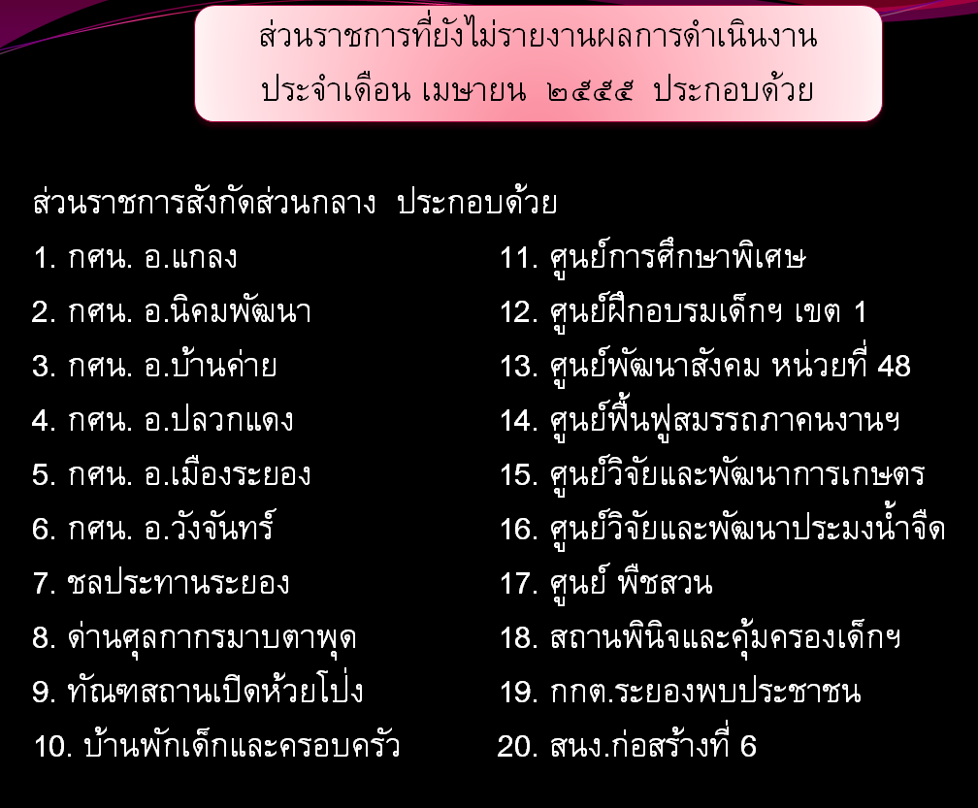
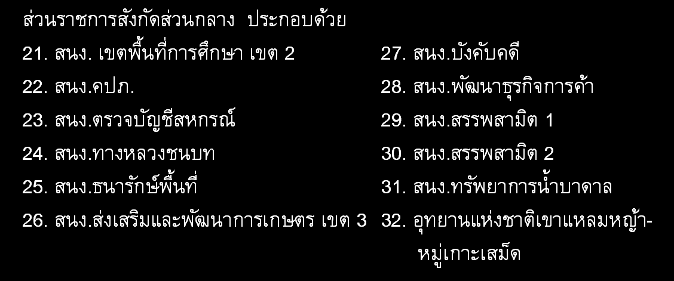
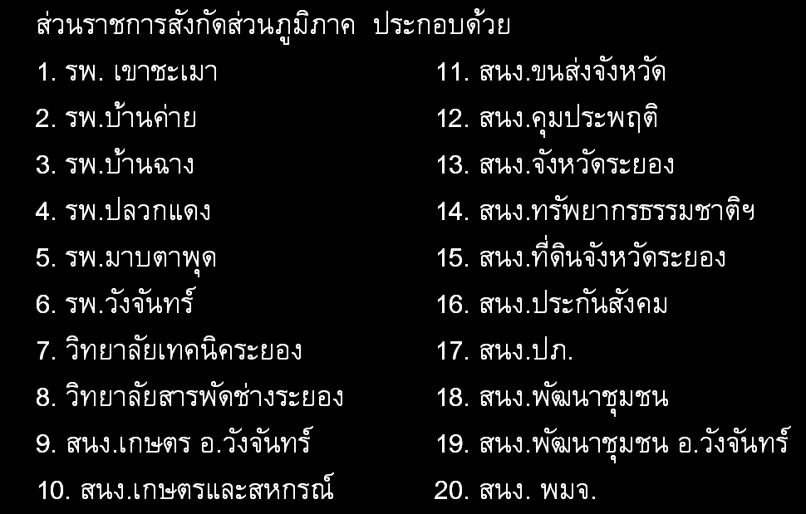
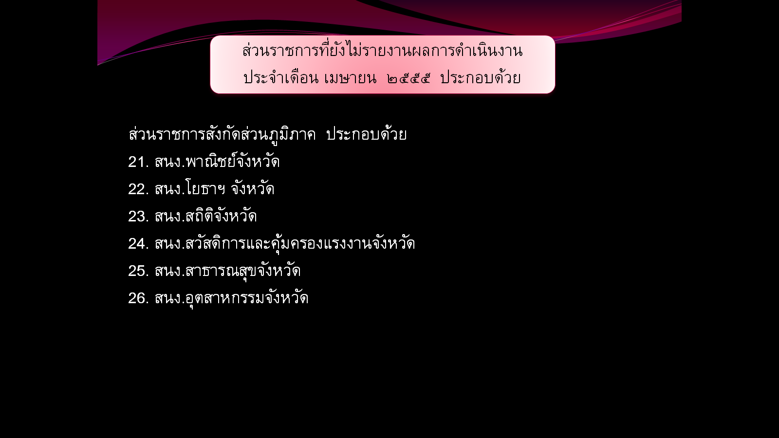
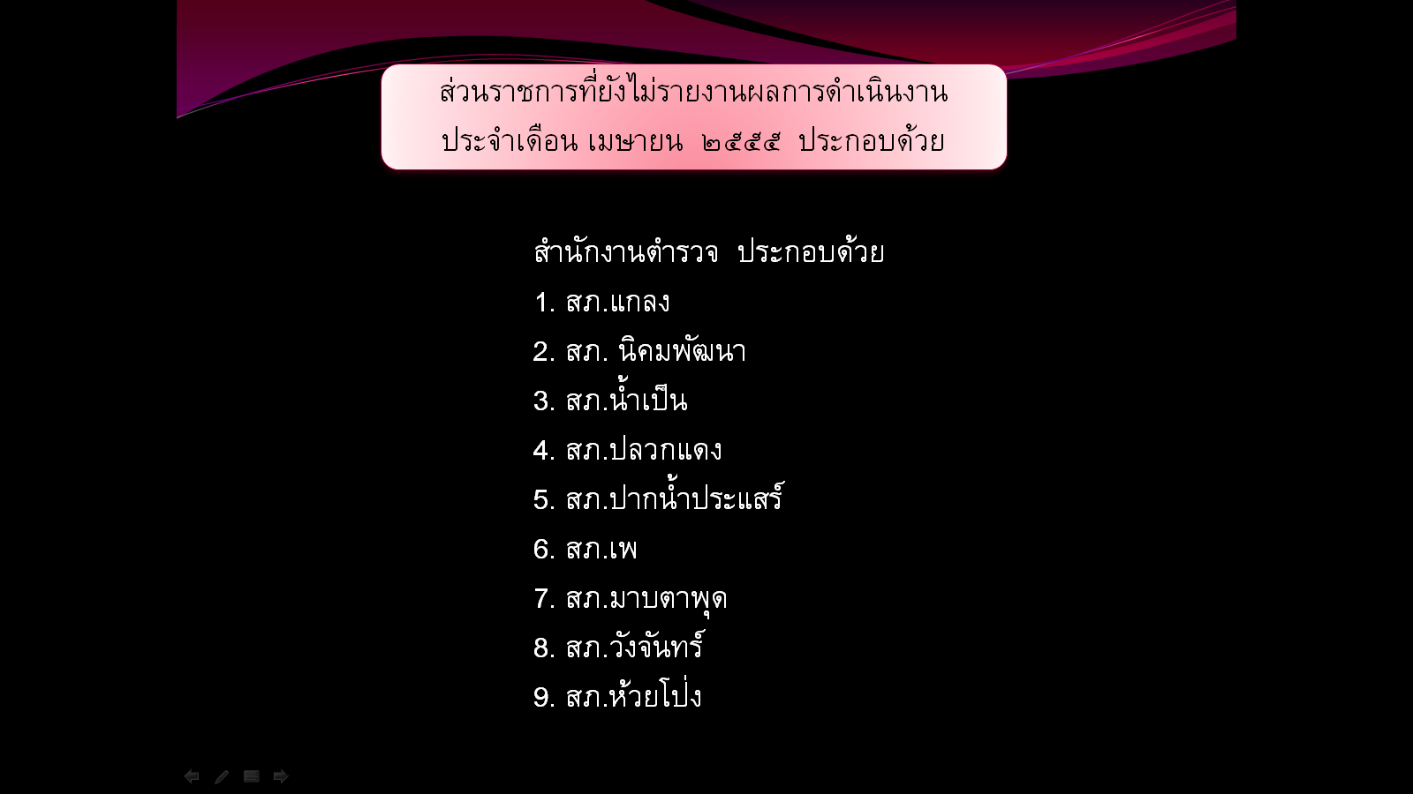

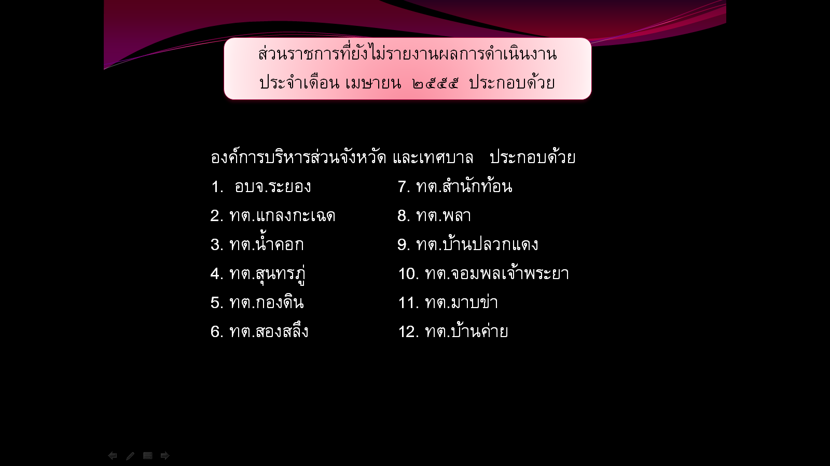
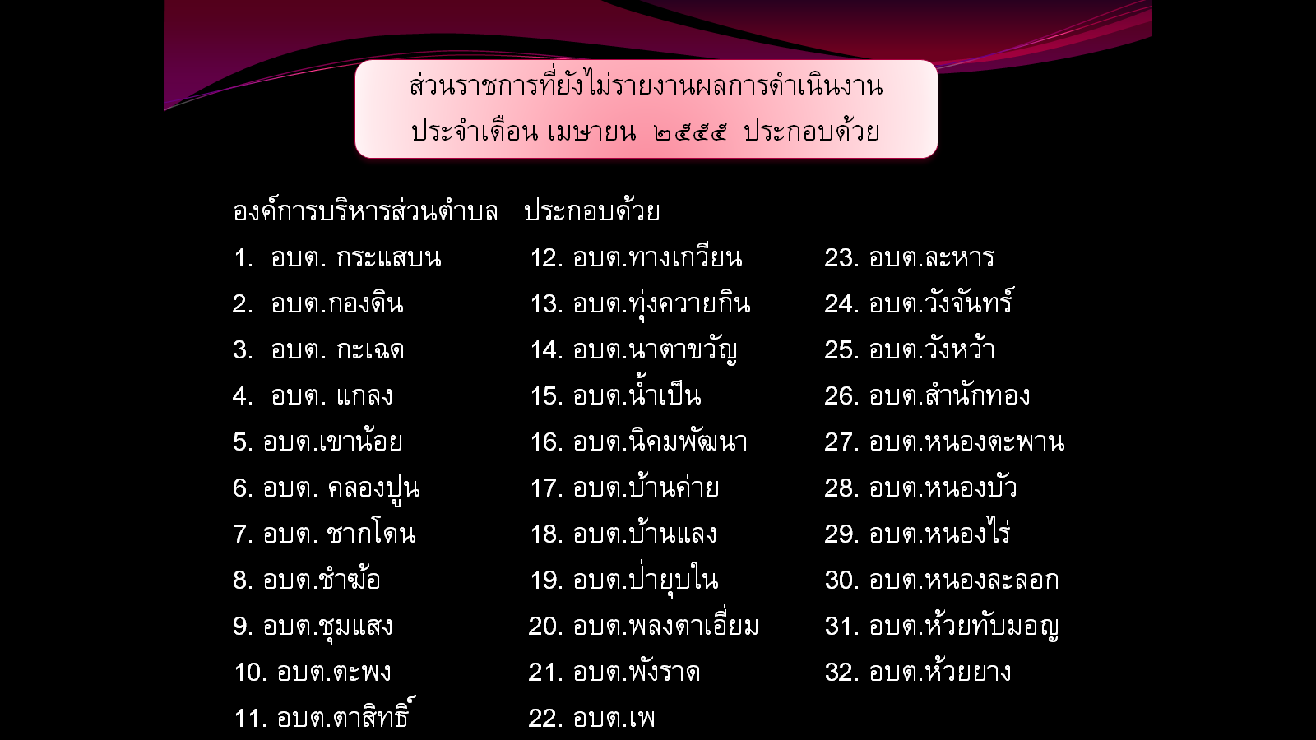
ที่ประชุม รับทราบ

4.11 โครงการ “หน่วยบำบัดทุกข์ บำรุงสุข สร้างรอยยิ้มให้ประชาชน”
(ที่ทำการปกครองจังหวัดระยอง)
โครงการ “หน่วยบำบัดทุกข์ บำรุงสุข สร้างรอยยิ้มให้แก่ประชาชน” (โครงการจังหวัดเคลื่อนที่) วันพฤหัสบดีที่ 24 พฤษภาคม 2555 ณ วัดมาบข่า หมู่ที่ 5 บ้านมาบข่า ตำบลมาบข่า อำเภอนิคมพัฒนา จังหวัดระยอง
ที่ประชุม รับทราบ

วาระที่ 5 เรื่อง เพื่อพิจารณา
--

วาระที่ 6 เรื่อง อื่นๆ
6.1 กระทรวงพัฒนาสังคมและความมั่นคงของมนุษย์เคลื่อนที่
(สำนักงานพัฒนาสังคมและความมั่นคงของมนุษย์จังหวัดระยอง)
สำนักงานพัฒนาสังคมและความมั่นคงของมนุษย์จังหวัดระยอง จัดร่วมกับโครงการจังหวัดเคลื่อนที่ ในวันพฤหัสบดีที่ 24 พฤษภาคม 2555 ณ วัดมาบข่า หมู่ที่ 5 บ้านมาบข่า ตำบลมาบข่า อำเภอนิคมพัฒนา จังหวัดระยอง โดยจะมีการจัดกิจกรรมต่างๆมากมาย เช่น การแสดงนิทรรศการของหน่วยงานในสังกัด การจดทะเบียนต่างๆ การมอบทุนการศึกษาแก่นักเรียนเรียนดีแต่ขาดแคลนทุนทรัพย์ และครอบครัว ที่ขาดแคลน การประมูลทรัพย์หลุดจำนำจากสถานธนานุเคราะห์
ที่ประชุม รับทราบ

6.2 การจัดงานเททองหล่อพระพุทธอังคีรส
(องค์การบริหารส่วนจังหวัดระยอง)
ขอเชิญชวนร่วมงานเททองหล่อพระพุทธอังคีรส ซึ่งเป็นพระประจำจังหวัดระยอง โดยองค์การบริหารส่วนจังหวัดระยองร่วมกับมูลนิธิพุทธมณฑล เพื่อระดมทุนหารายได้สร้างพุทธมณฑล ในวันเสาร์ที่ 5 เดือนพฤษภาคม 2555 เวลา 15.55 น.
ที่ประชุม รับทราบ

ปิดประชุมเวลา 12.00 น.

---------------------------------------------------------------------------------

ลงชื่อ ........................................ผู้จดรายงานการประชุม
(นางกานดา ศิริจันทร์)
เจ้าพนักงานธุรการชำนาญงาน

ลงชื่อ..….......................................ผู้ตรวจรายงานการประชุม
(นายสมมุ่ง พันธุ์พิทย์แพทย์)
หัวหน้าฝ่ายอำนวยการ

